泓鑫家园项目户型图
小套型：

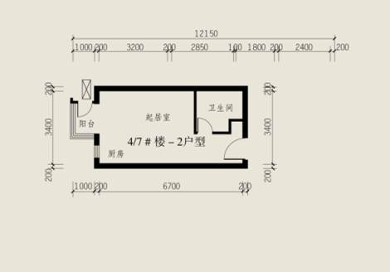
户型编号：4/7#楼—2户型 无燃气
建筑面积：约37平方米
户型朝向：西
房屋租金：约1665元

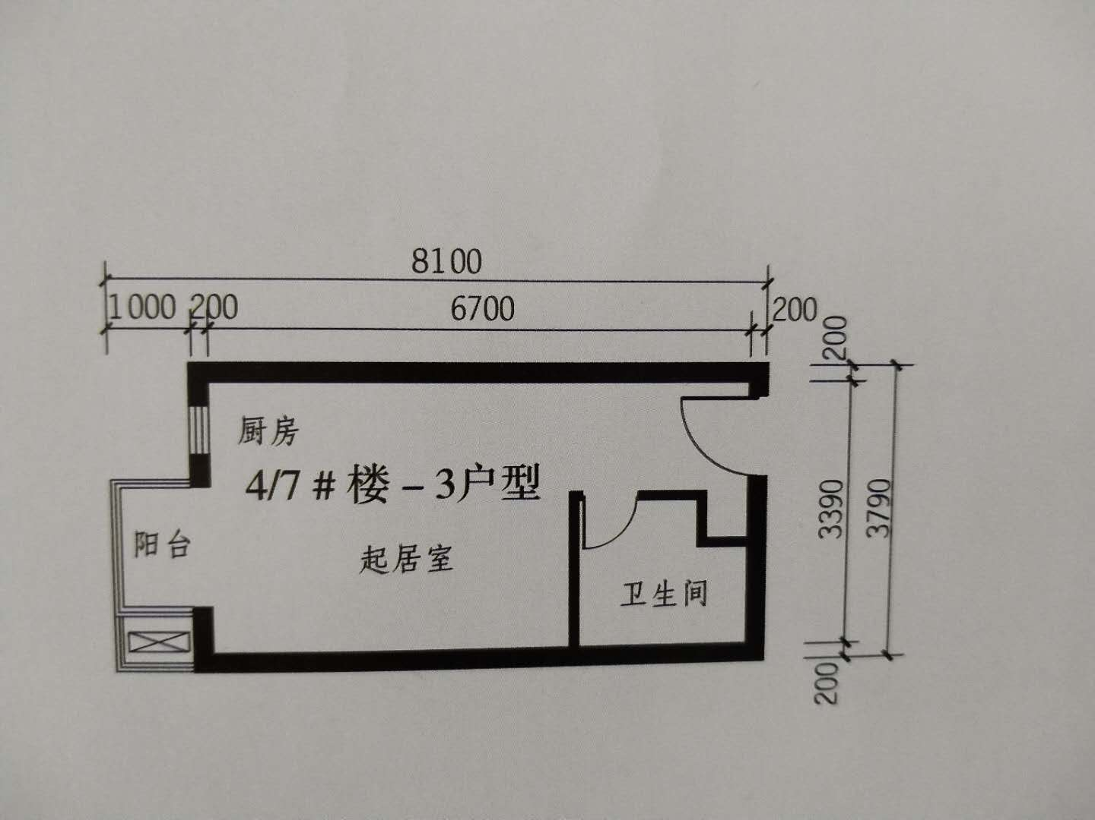

户型编号：4/7#楼—3户型 无燃气
建筑面积：约37平方米
户型朝向：西
房屋租金：约1665元

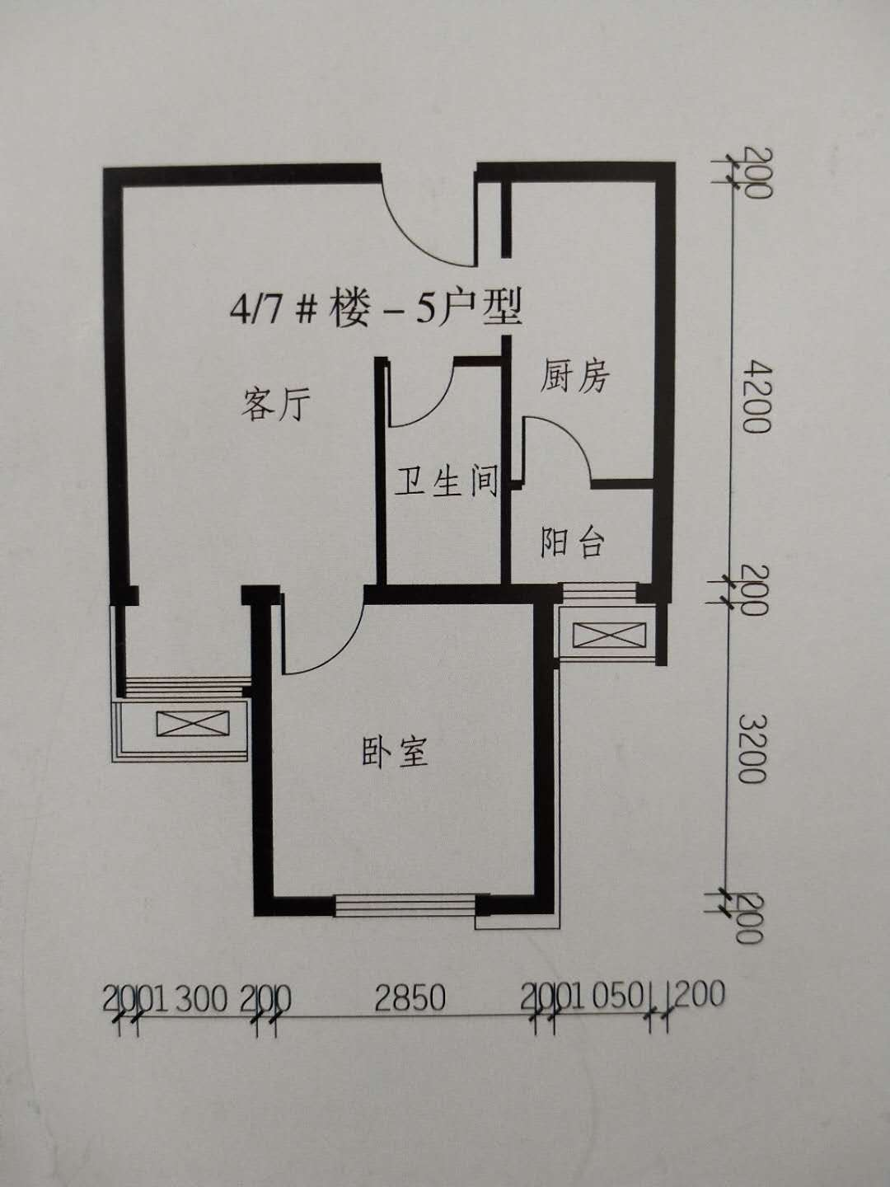
户型编号：4/7#楼—5户型
建筑面积：约52平方米
户型朝向：南
房屋租金：约2340元

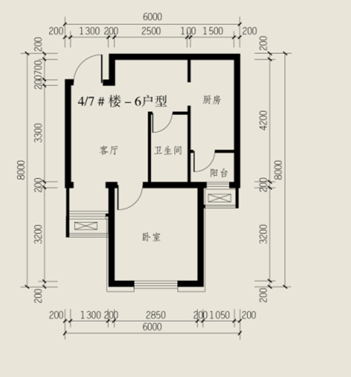
户型编号：4/7#楼—6户型
建筑面积：约50平方米
户型朝向：南
房屋租金：约2250元

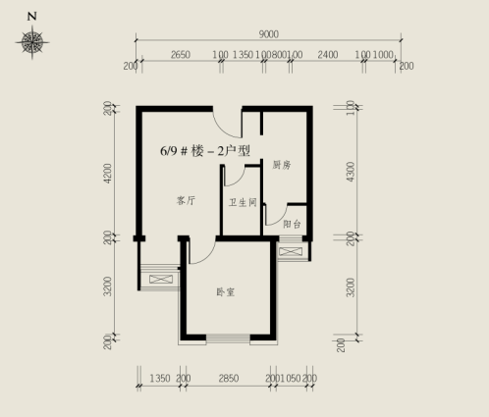
户型编号：6/9#楼—2户型
建筑面积：约51平方米
户型朝向：南
房屋租金：约2295元

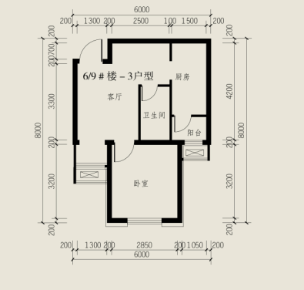
户型编号：6/9#楼—3户型
建筑面积：约50平方米
户型朝向：南
房屋租金：约2250元

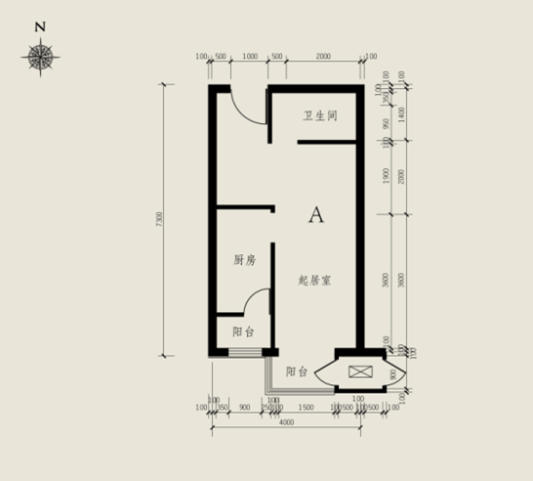
户型编号：A户型 1# 2# 11# 12# 13#
建筑面积：约41平方米
户型朝向：南
房屋租金：约1845元

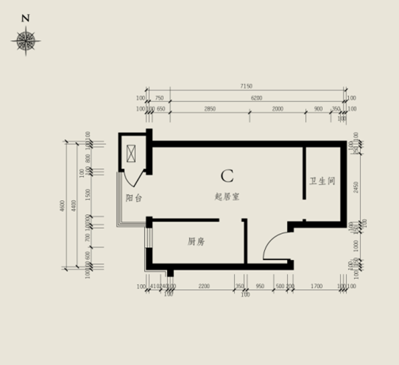
户型编号：C户型 1# 2# 11# 12# 13#
建筑面积：约40平方米
户型朝向：西
房屋租金：约1800元

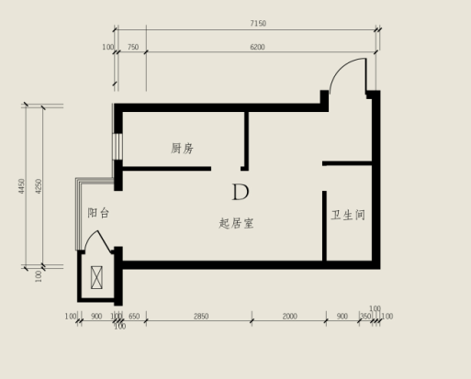
户型编号：D户型 1# 2# 11# 12# 13#
建筑面积：约43平方米
户型朝向：西
房屋租金：约1935元

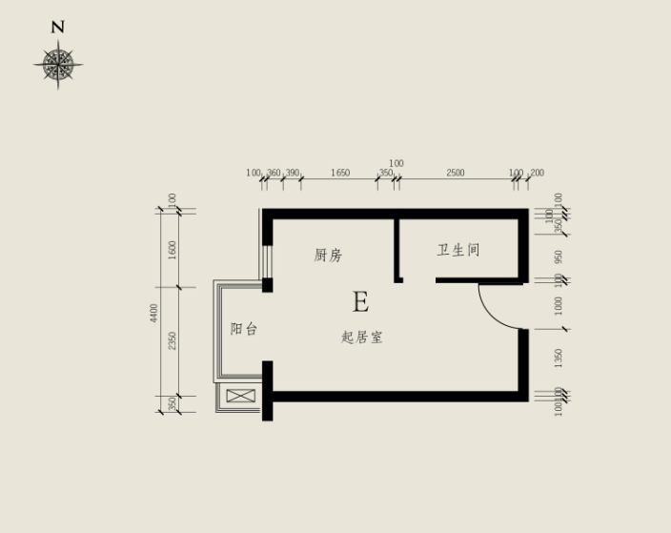
户型编号：E户型 1# 2# 11# 12# 13# 无燃气
建筑面积：约33平方米
户型朝向：西
房屋租金：约1485元

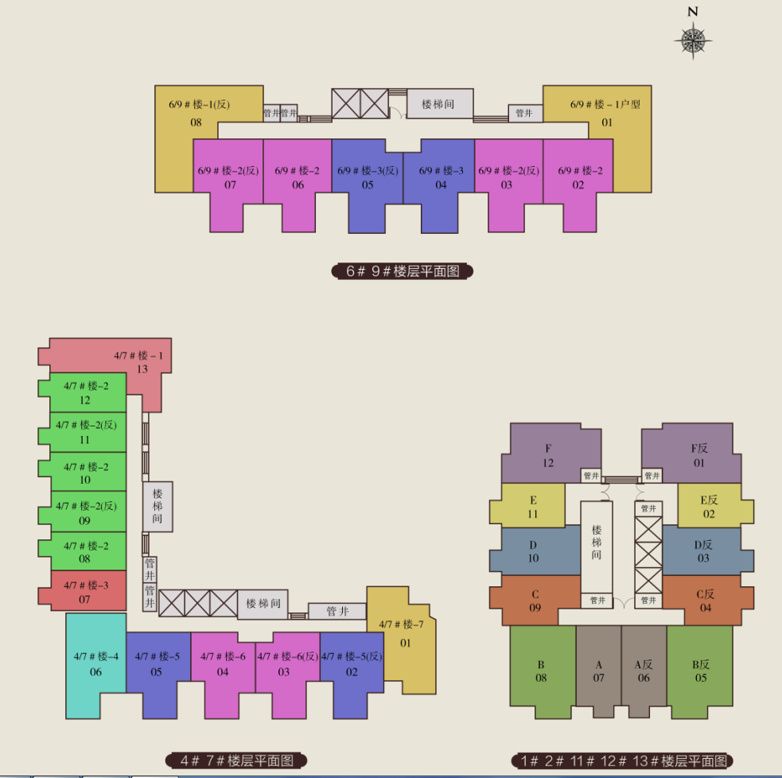

原叶美苑8号楼项目户型图
小套型：
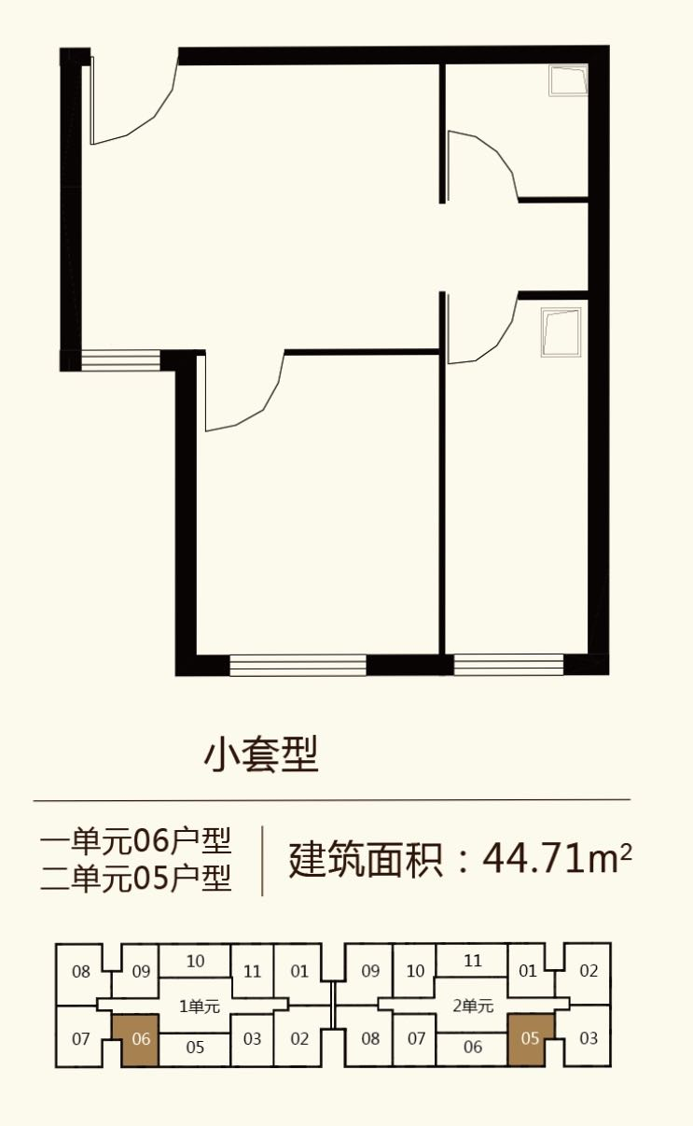
建筑面积：44.71平方米
户型朝向： 朝西
房屋租金：1587.21元

中套型：
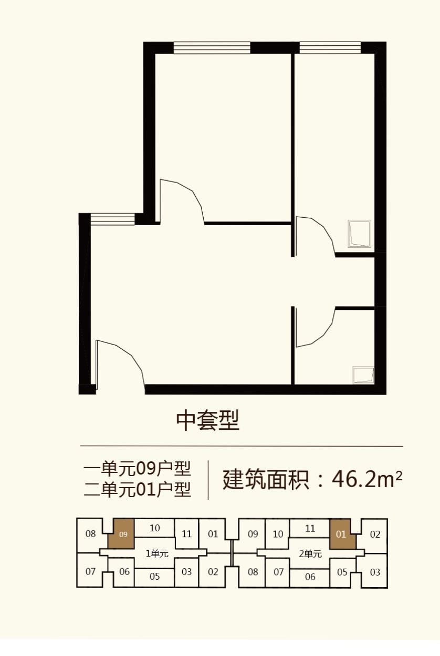
建筑面积：46.2平方米
户型朝向：朝东
房屋租金：1640.1元

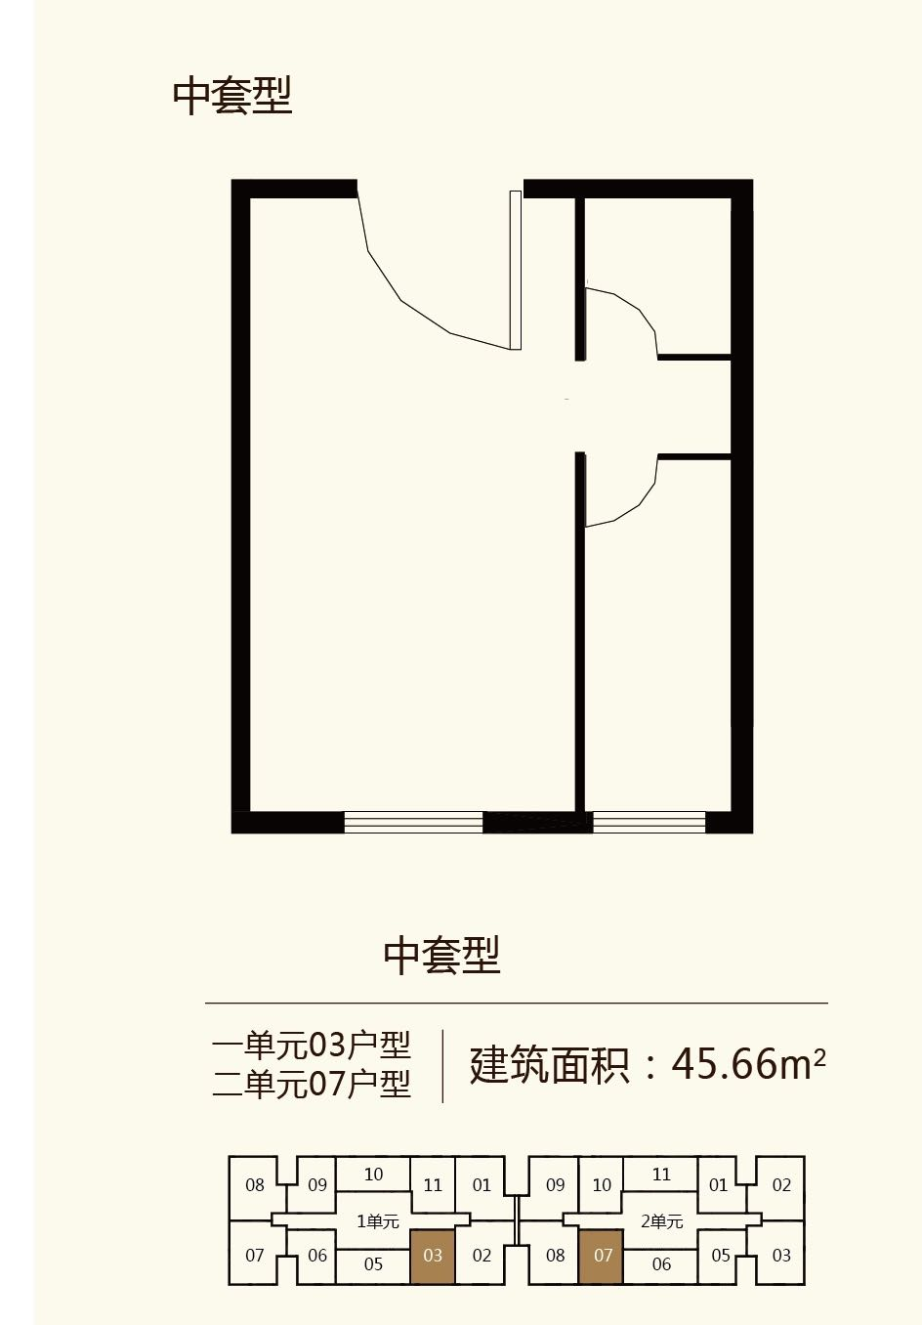
建筑面积：45.66平方米
户型朝向：朝西
房屋租金：1620.93元

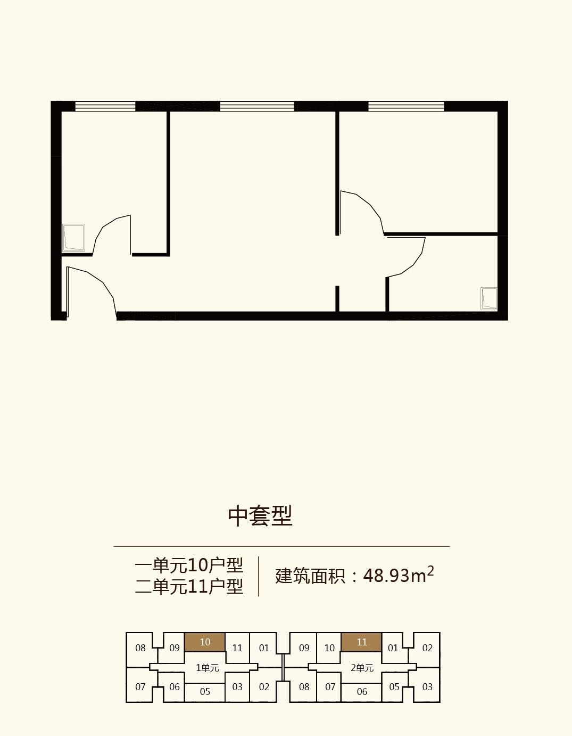
建筑面积：48.93平方米
户型朝向：朝东
房屋租金：1737.02元
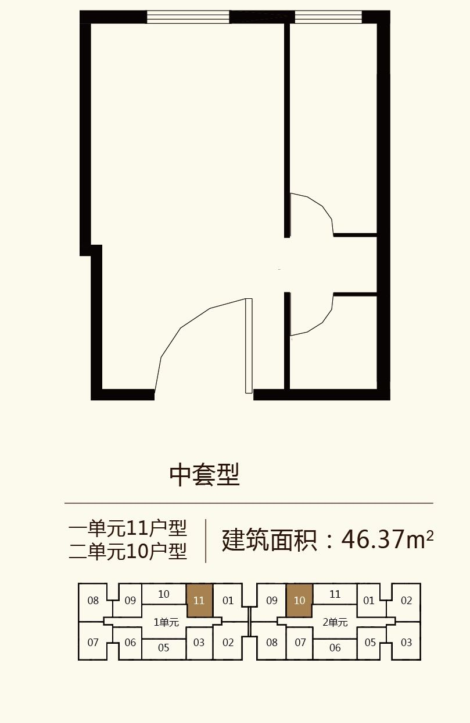
建筑面积：46.37平方米
户型朝向：朝东
房屋租金：1646.14元
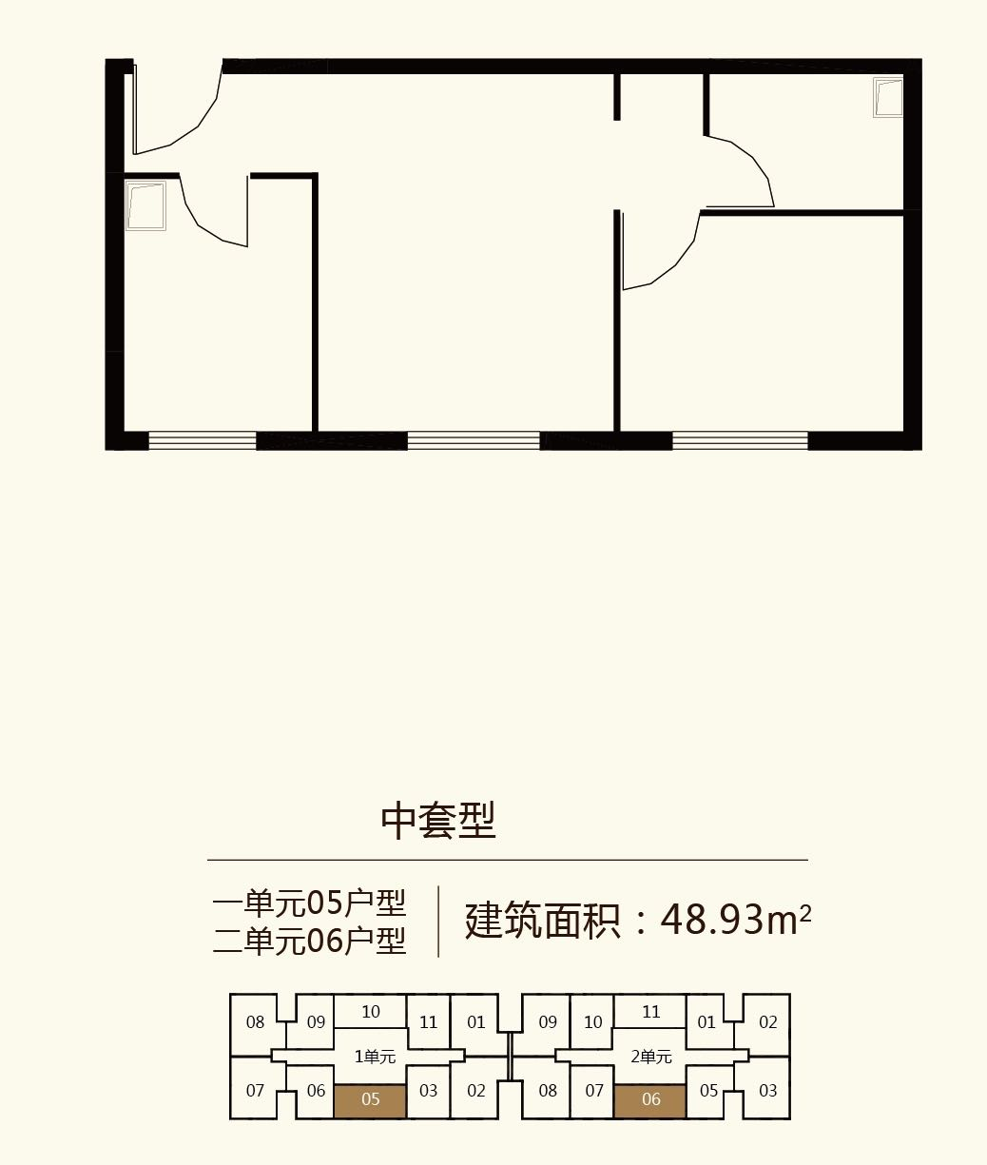
建筑面积：48.93平方米
户型朝向：朝西
房屋租金：1737.02元

双营路2号院9号楼项目户型图
小套型：
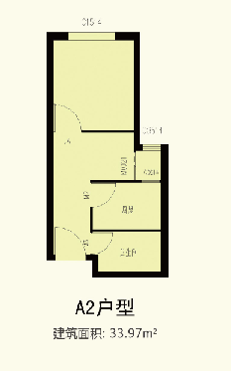
朝向：东
租金：1171.96元
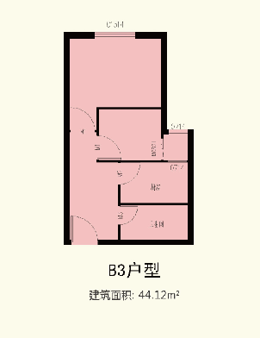
朝向：东
租金1522.14元
中套型：
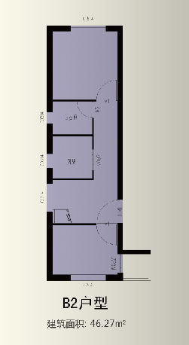
朝向：南、北
租金：1596.31元
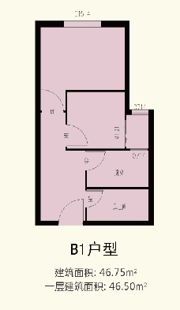
朝向：东
租金：1612.87元
丽富嘉园项目户型图
小套型：
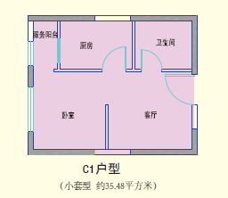
朝向：东、西
租金：1134.72~1163.52元

中套型：
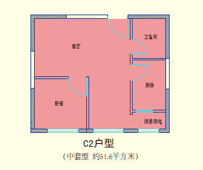
朝向：东、南
租金：1651元
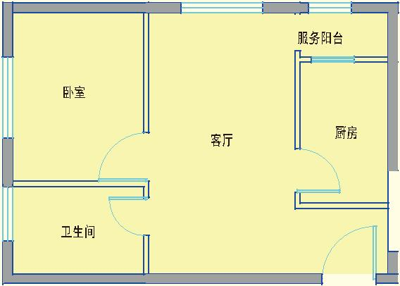
C4户型

（中套型 约53.25平方米）
朝向：东、南、西
租金：1661.76~1662.72元

绿城北京诚园项目户型图
小套型：
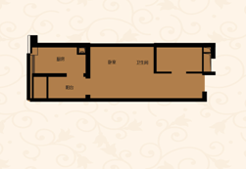
户型：1A
面积：35.14-35.21平方米
朝向：西、东
租金：1721-1725元

中套型：
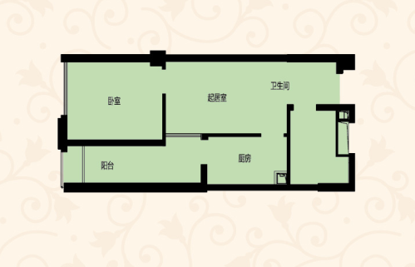
户型：2A
面积：47.64-48.15平方米
朝向：西、东
租金：2341-2359元

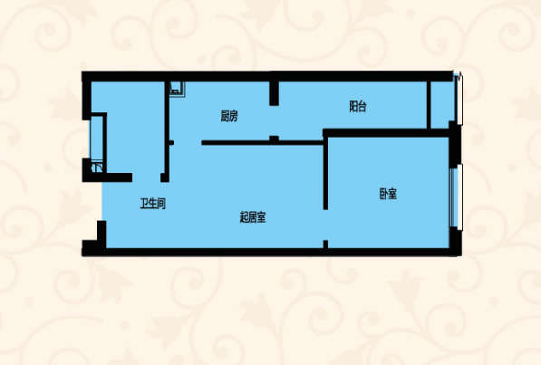
户型：2C
面积：47.95-51.99平方米
朝向：东
租金：2546元

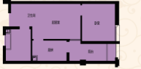
户型：2D
面积：46.93-51.91平方米
朝向：西、东
租金：2299元

东坝驹子房项目户型图
小套型：
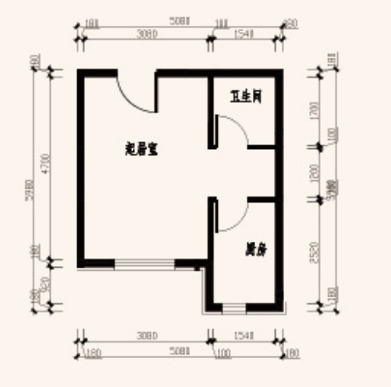
户型：C
面积：约35平方米
朝向：南
租金：1337-1345元

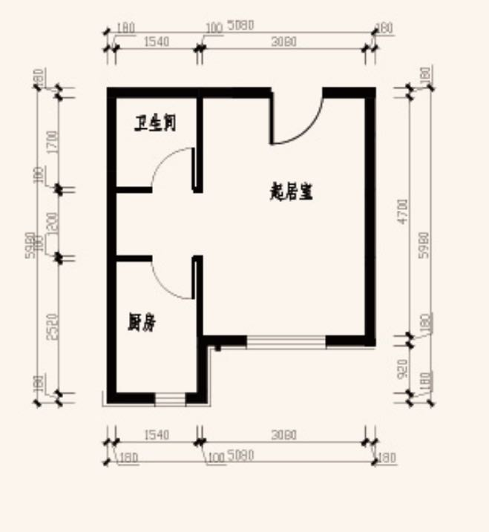
户型：F
面积：约35平方米
朝向：南
租金：1337元

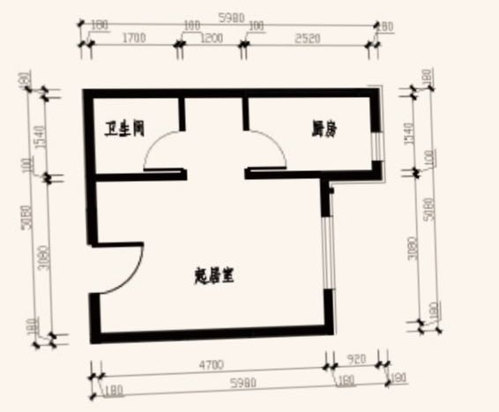
户型：K
面积：约35平方米
朝向：东
租金：1327-1332元

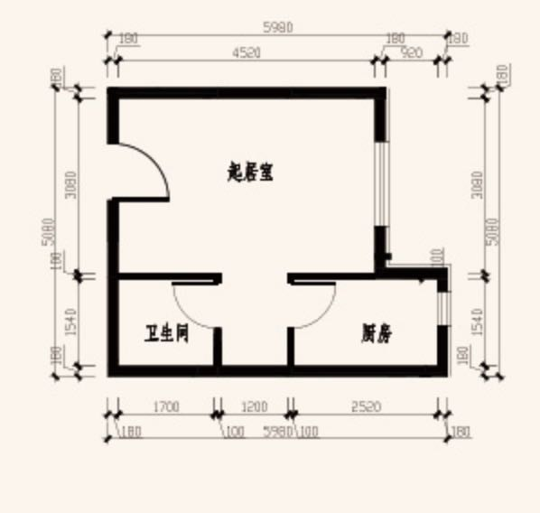
户型：N
面积：约35平方米
朝向：东
租金：1327元

中套型：
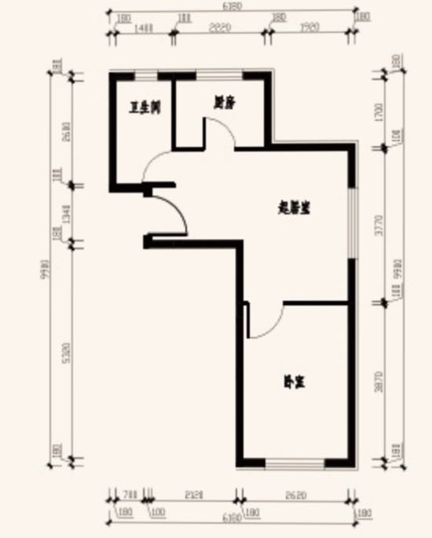
户型：A
面积：约51平方米
朝向：东南
租金：1929元

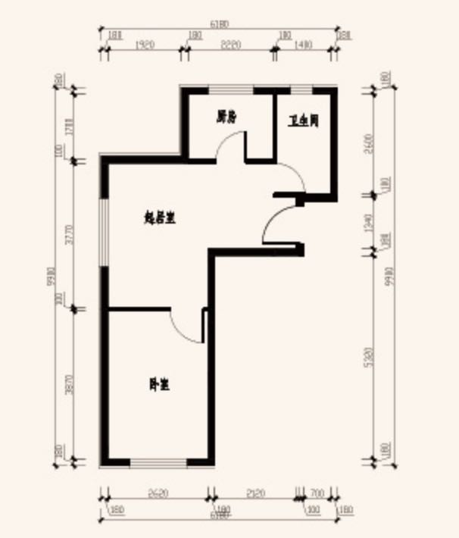
户型：B
面积：约51平方米
朝向：西南
租金：1928元

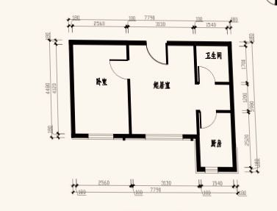
户型：D
面积：约50平方米
朝向： 南
租金：1898元

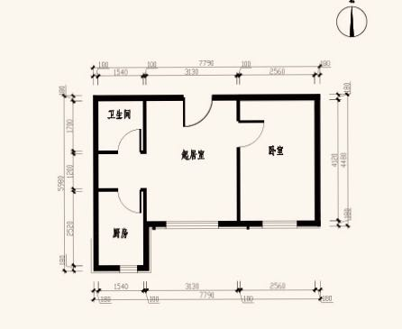
户型：E
面积：约50平方米
朝向： 南
租金：1886-1898元

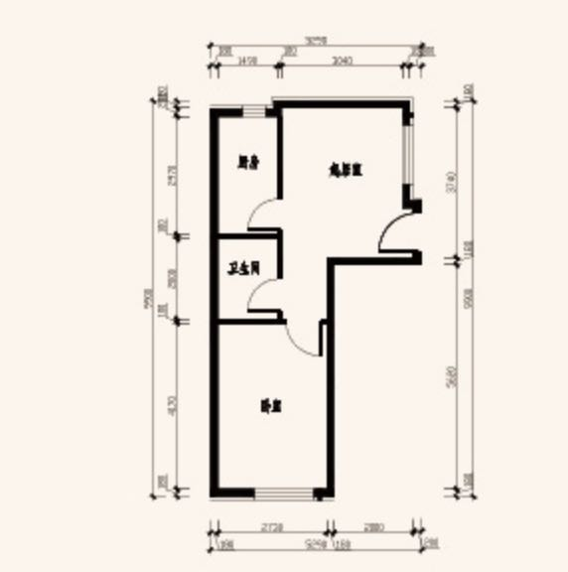
户型：G
面积：约50平方米
朝向： 东南
租金：1895-1898元

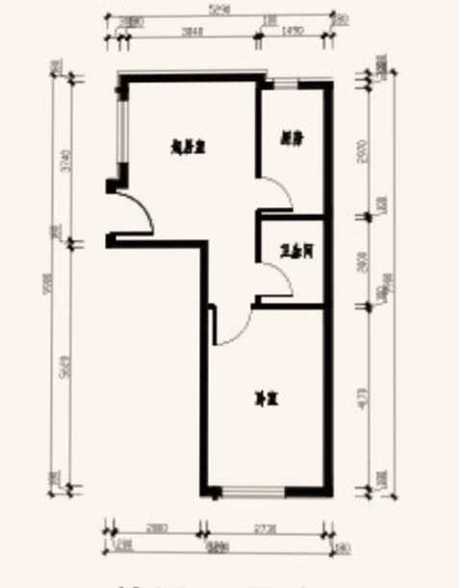
户型：H
面积：约50平方米
朝向： 西南
租金：1898元

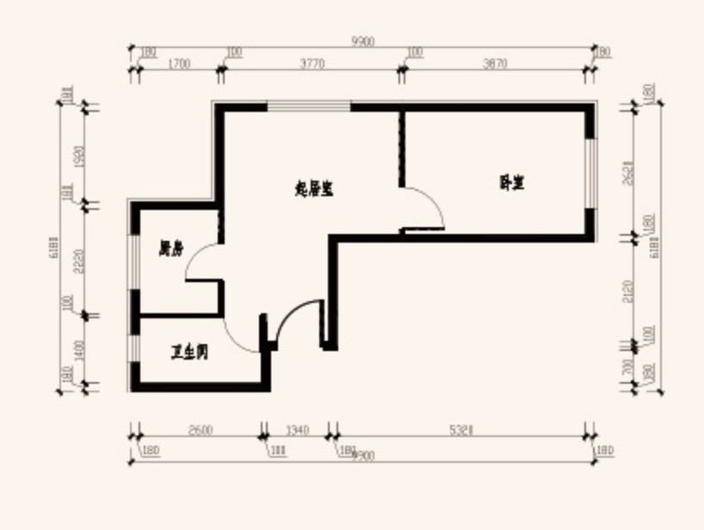
户型：I
面积：约51平方米
朝向： 东北
租金：1924元

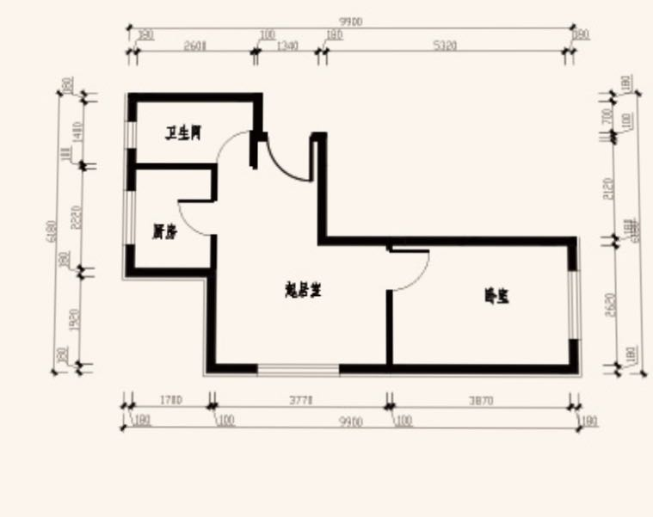
户型：J
面积：约51平方米
朝向： 东南
租金：1924元

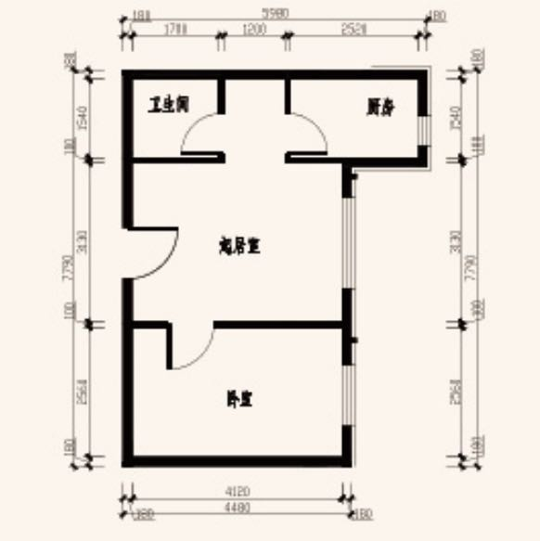
户型：L
面积：约50平方米
朝向： 东
租金：1887元

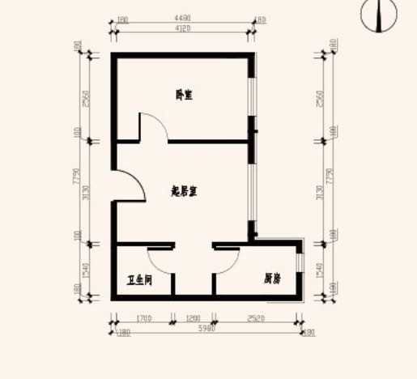
户型：M
面积：约50平方米
朝向： 东
租金：1887元

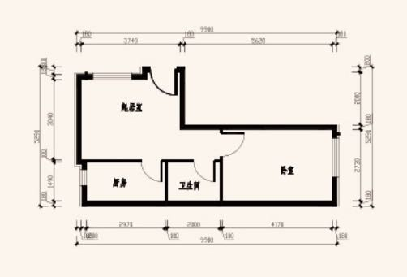
户型：O
面积：约50平方米
朝向： 东北
租金：1917元

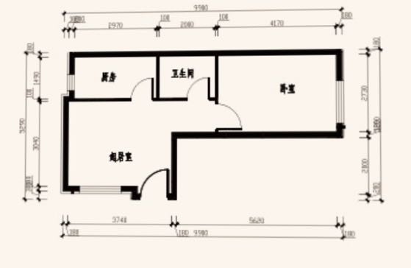
户型：P
面积：约50平方米
朝向： 东南
租金：1917元

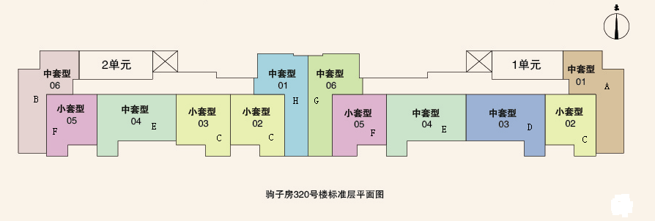
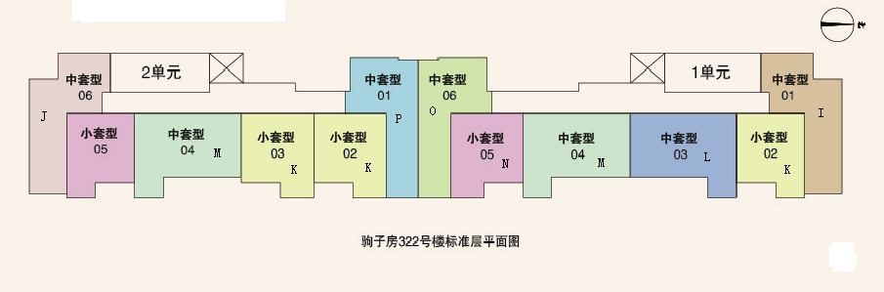

燕保·马泉营家园公租房项目户型图

小套型
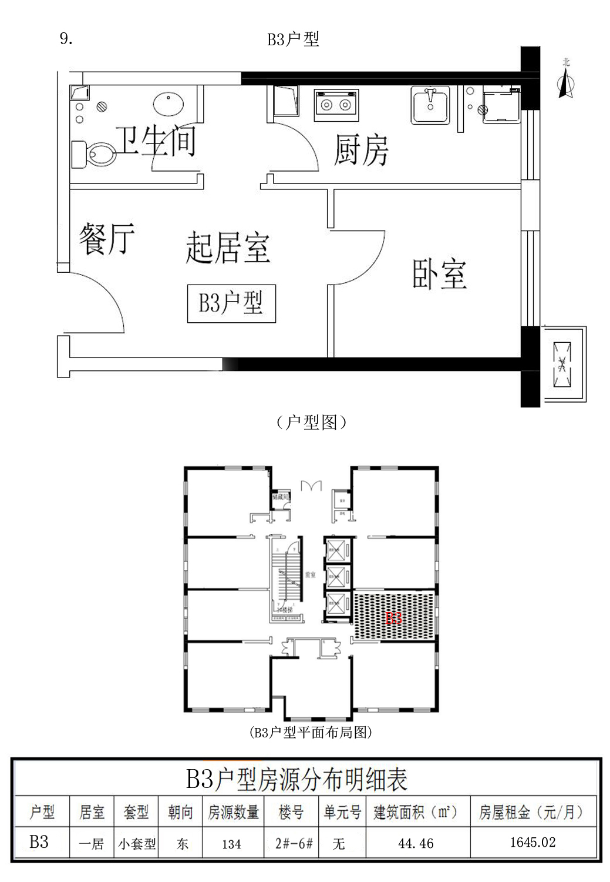
户型 | 居室 | 套型 | 朝向 | 面积 | 租金
B3 | 一居室 | 小套型 | 东 | 44.65 | 1652.05

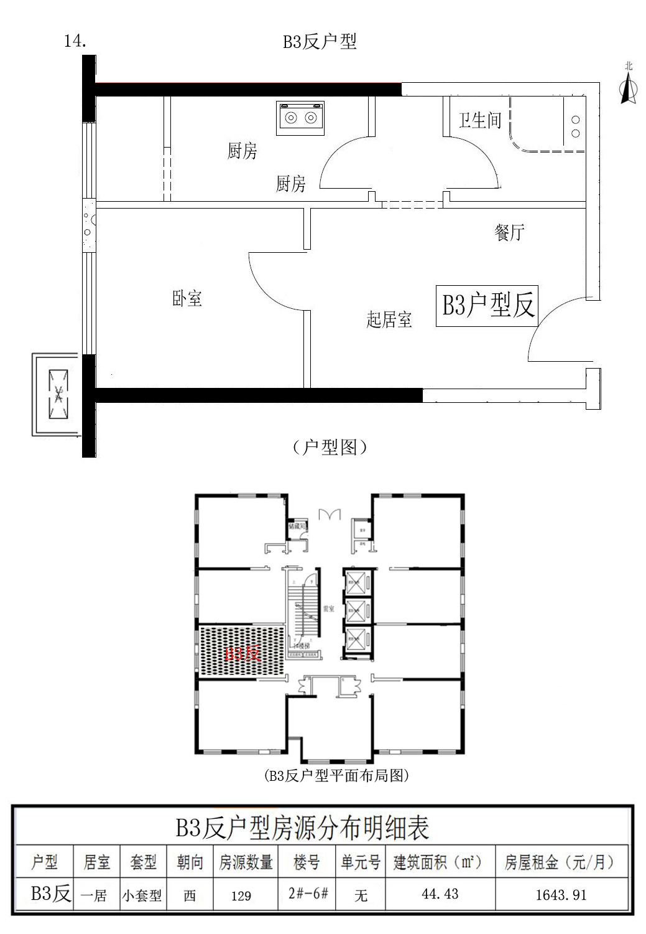
户型 | 居室 | 套型 | 朝向 | 面积 | 租金
B3反 | 一居室 | 小套型 | 西 | 44.46-44.65 | 1645.02-1652.05
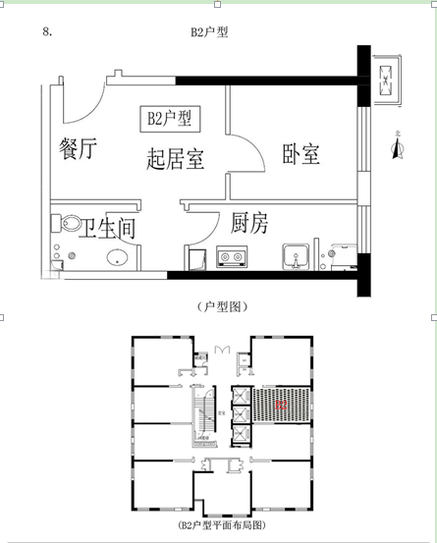

户型 | 居室 | 套型 | 朝向 | 面积 | 租金
B2 | 一居室 | 小套型 | 东 | 44.43-44.65 | 1643.91-1652.05

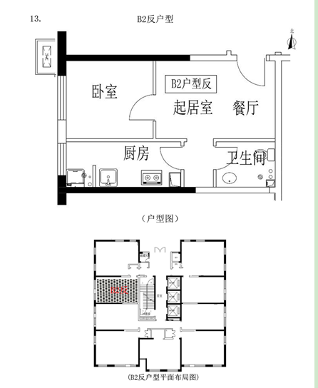

户型 | 居室 | 套型 | 朝向 | 面积 | 租金
B2反 | 一居室 | 小套型 | 西 | 44.43-44.65 | 1643.91-1652.05

中套型
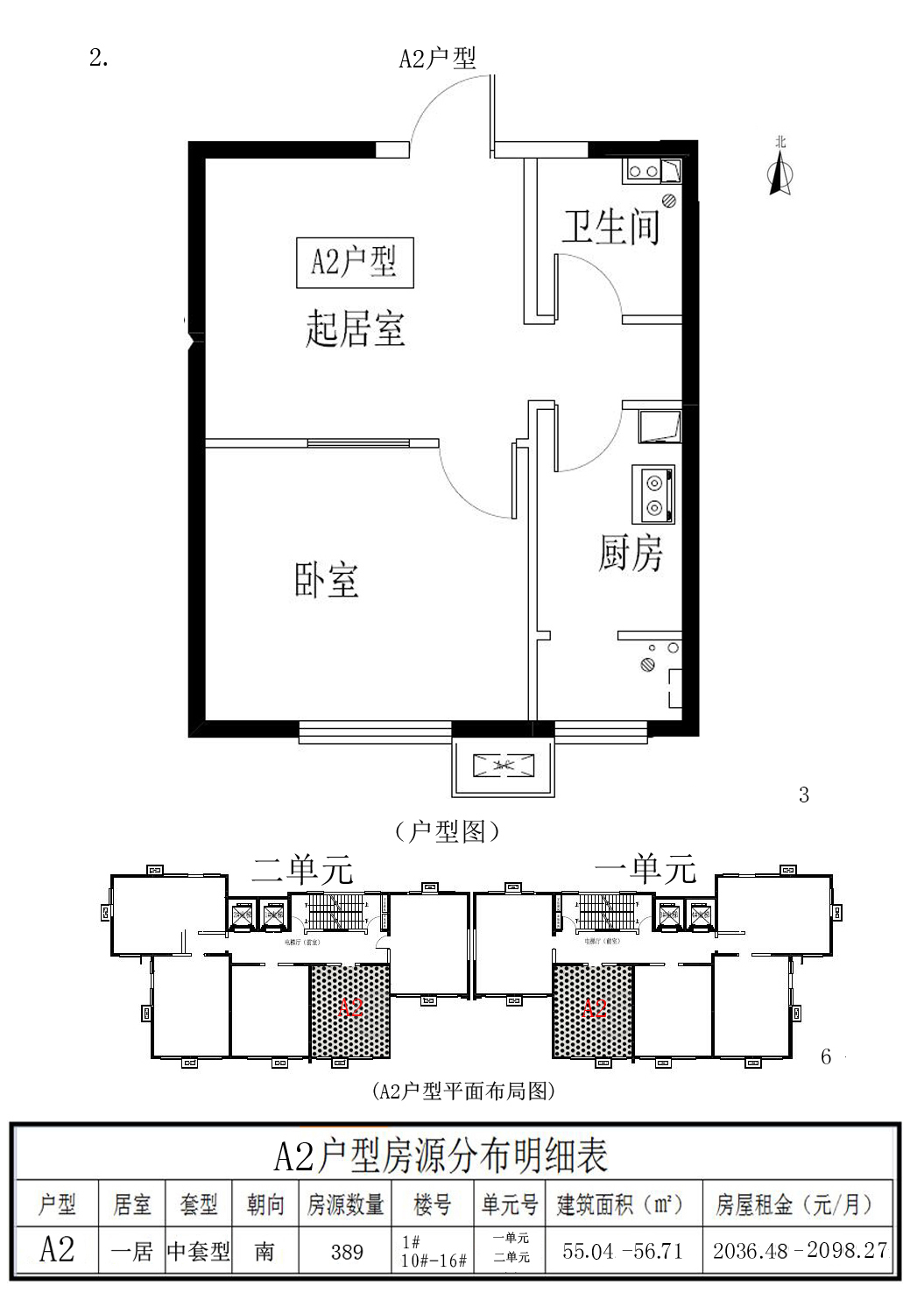
户型 | 居室 | 套型 | 朝向 | 面积 | 租金
A2 | 一居室 | 中套型 | 南 | 55.04—56.42 | 2036.48—2087.54
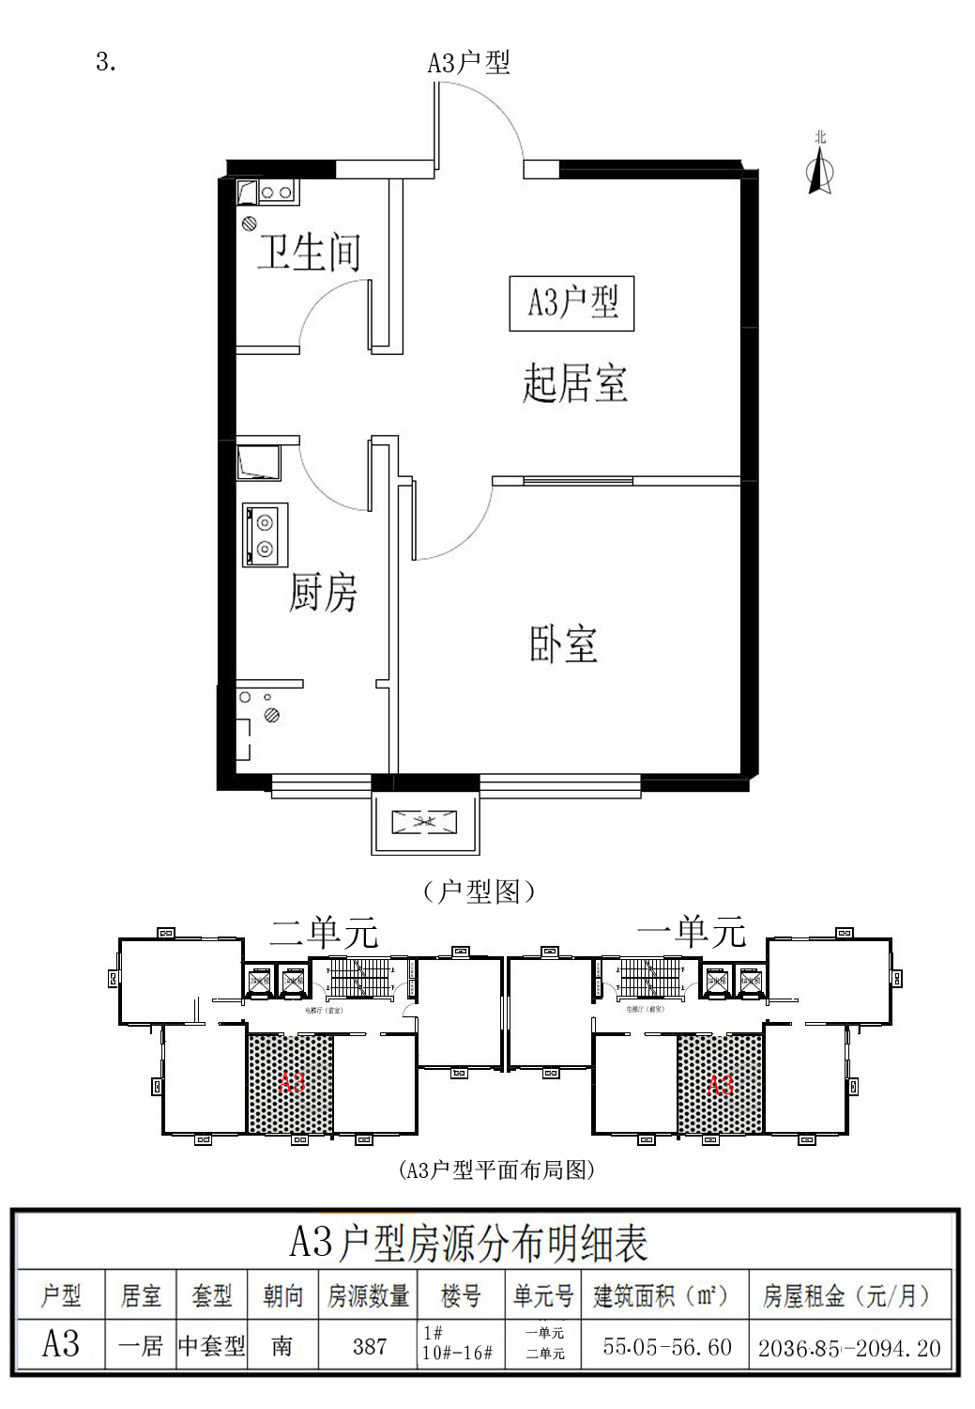
户型 | 居室 | 套型 | 朝向 | 面积 | 租金
A3 | 一居室 | 中套型 | 南 | 54.79-55.45 | 2027.23-2051.65

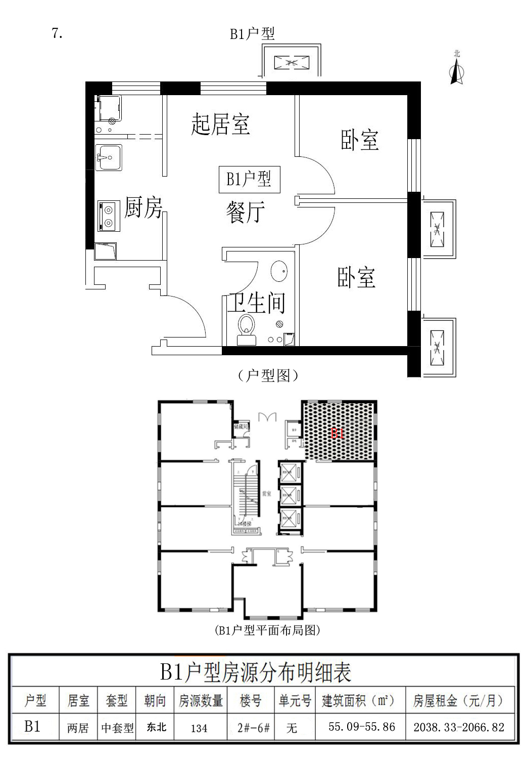
户型 | 居室 | 套型 | 朝向 | 面积 | 租金
B1 | 二居室 | 中套型 | 东北 | 55.86 | 2066.82

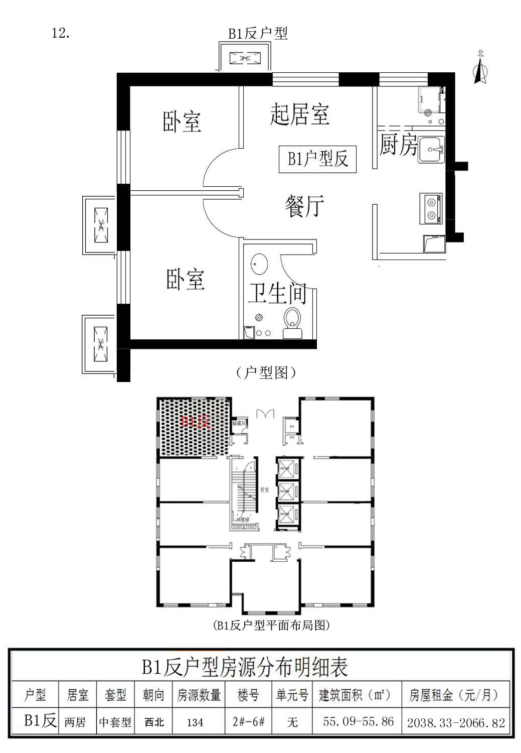
户型 | 居室 | 套型 | 朝向 | 面积 | 租金
B1反 | 二居室 | 中套型 | 西北 | 55.86 | 2066.82
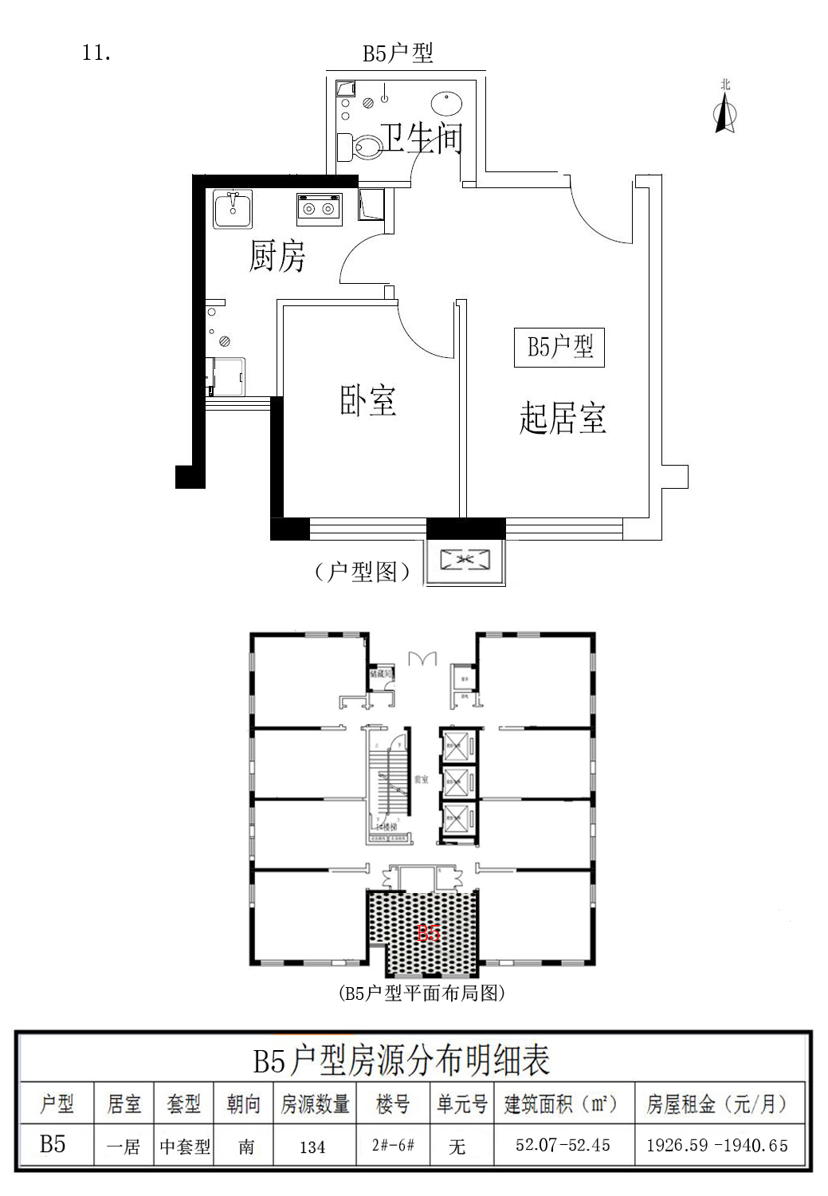
户型 | 居室 | 套型 | 朝向 | 面积 | 租金
B5 | 一居室 | 中套型 | 南 | 51.9-52.45 | 1920.3-1940.65

大套型
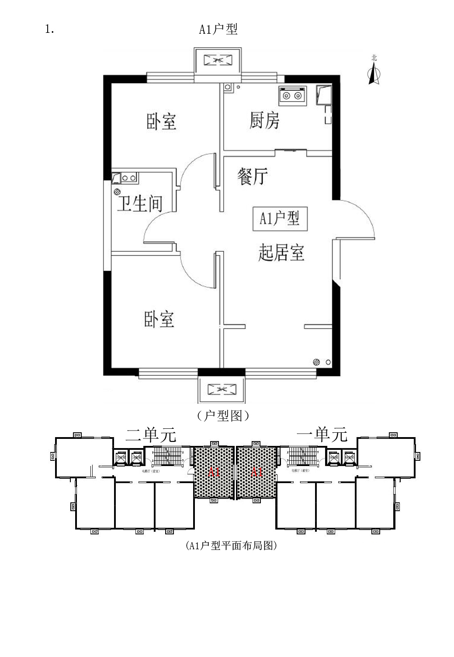
户型 | 居室 | 套型 | 朝向 | 面积 | 租金
A1 | 二居室 | 大套型 | 南北 | 59.58—60.58 | 2204.46—2241.46
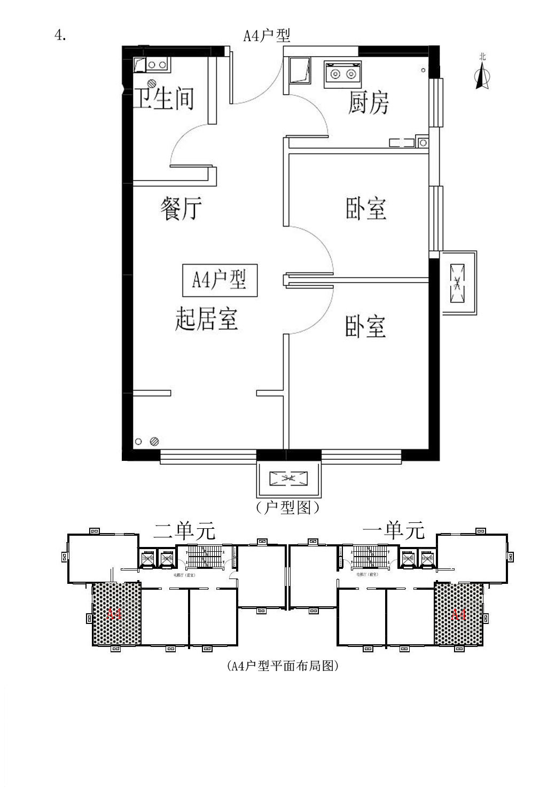
户型 | 居室 | 套型 | 朝向 | 面积 | 租金
A4 | 二居室 | 大套型 | 东南、西南 | 59.63—60.45 | 2206.31—2236.65

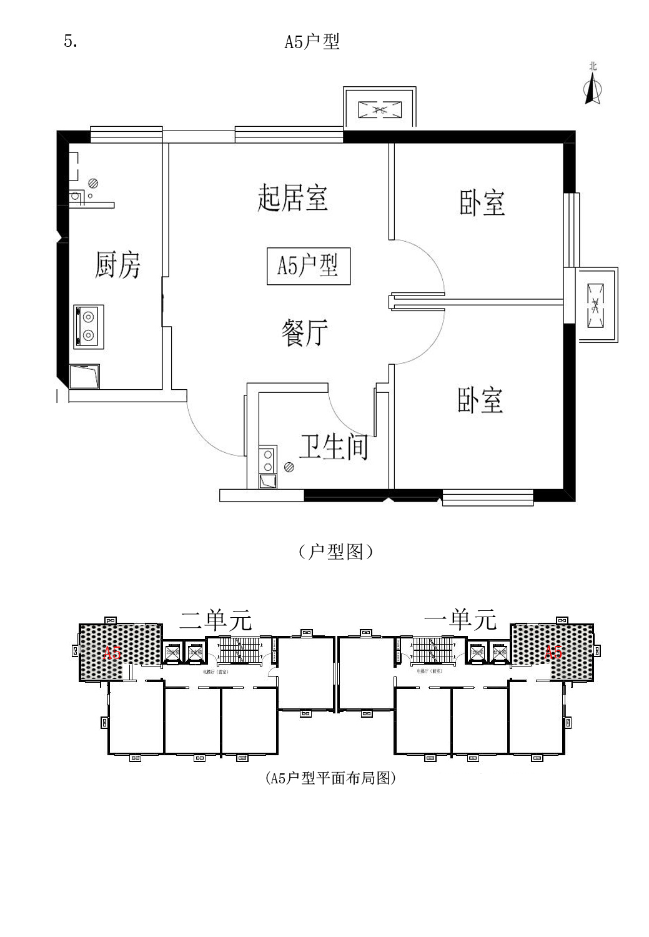
户型 | 居室 | 套型 | 朝向 | 面积 | 租金
A5 | 二居室 | 大套型 | 南北+东、南北+西 | 61.01—61.74 | 2257.37—2284.38

户型 | 居室 | 套型 | 朝向 | 面积 | 租金
B4 | 二居室 | 大套型 | 东南 | 59.49-59.9 | 2201.13-2216.3

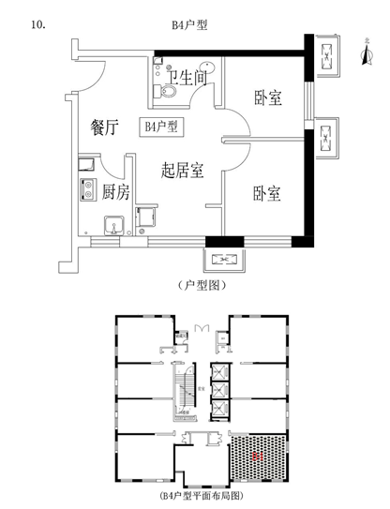

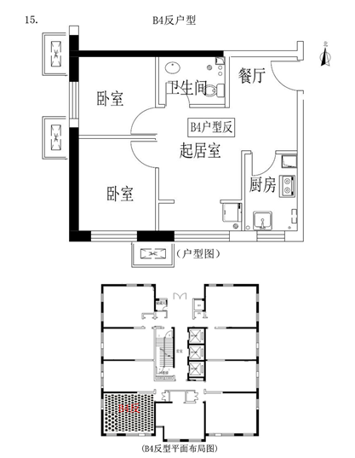
户型 | 居室 | 套型 | 朝向 | 面积 | 租金
B4反 | 二居室 | 大套型 | 西南 | 59.02-59.95 | 2183.74-2218.15

瑞湾家园公租房项目户型图
大套型
A-01户型

户型 | 居室 | 朝向 | 楼号 | 建筑面积(㎡) | 租金(元/月)
A-01 | 两居 | 东、西 | 6#，7# | 55.02-57.8 | 2145.78-2254.2

B-01户型
户型 | 居室 | 朝向 | 楼号 | 建筑面积(㎡) | 租金(元/月)
B-01 | 两居 | 东南、西南 | 7# | 56.61 | 2207.79

B-02户型
户型 | 居室 | 朝向 | 楼号 | 建筑面积(㎡) | 租金(元/月)
B-02 | 两居 | 东、西 | 6#、7# | 57.29-57.77 | 2234.31-2253.03

B-03户型
户型 | 居室 | 朝向 | 楼号 | 建筑面积(㎡) | 租金(元/月)
B-03 | 两居 | 东、西、东北 | 6#、7# | 56.60-57.08 | 2207.40-2226.12

B-04户型
户型 | 居室 | 朝向 | 楼号 | 建筑面积(㎡) | 租金(元/月)
B-04 | 两居 | 东 | 6# | 57.08 | 2226.12

怡景园公租房项目户型图
小套型

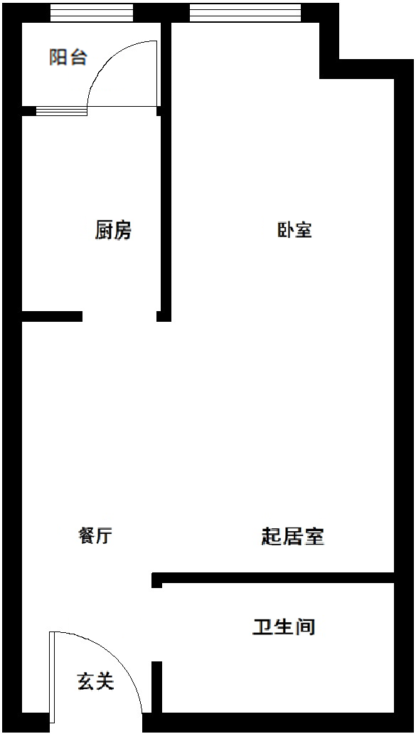

户型：A反
建筑面积：40.47-41.43㎡
房屋朝向：西
居室：零居
房屋租金：1740.21-1781.49元/月
小套型

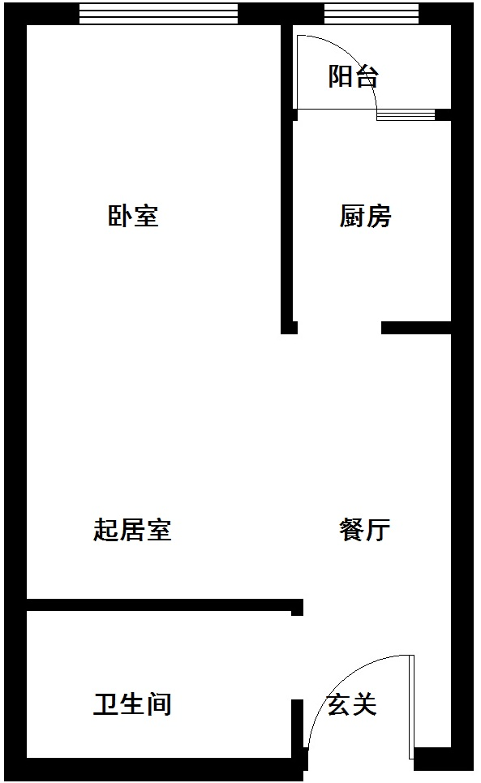

户型：A1
建筑面积：38.89-42.07㎡
房屋朝向：西、北
居室：零居
房屋租金：1672.27-1809.01元/月

小套型

户型：A1反
建筑面积：42.07㎡
房屋朝向：东
居室：零居
房屋租金：1809.01元/月

小套型

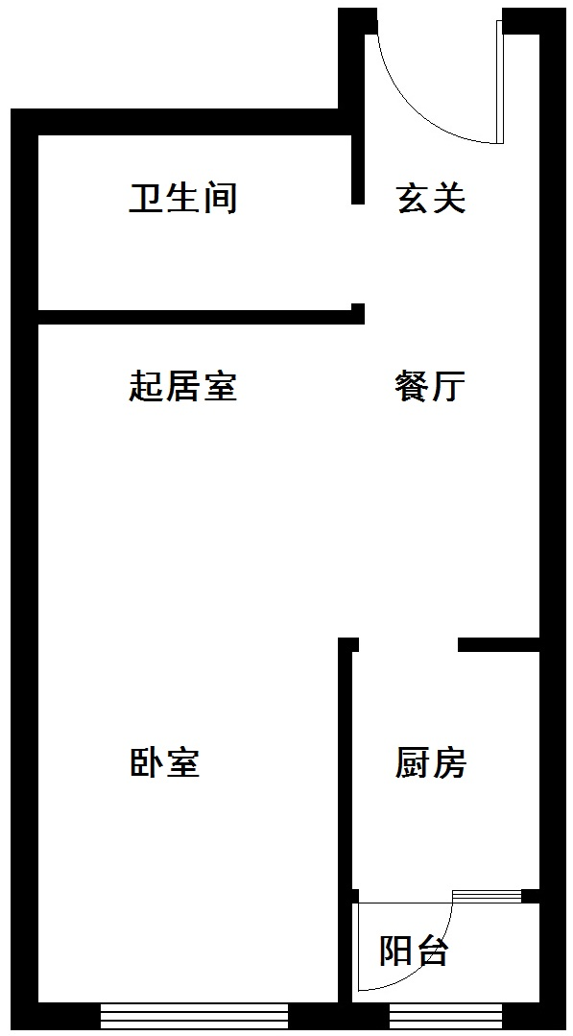

户型：A2
建筑面积：40.49㎡
房屋朝向：东
居室：零居
房屋租金：1741.07元/月
中套型

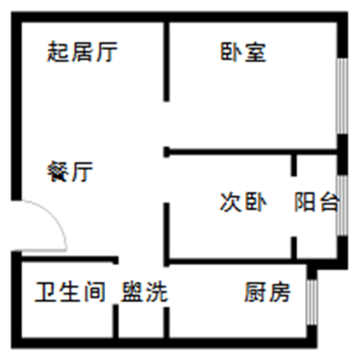

户型：B
建筑面积：52.91-52.93㎡
房屋朝向：东、南、西
居室：两居
房屋租金：2275.13-2275.99元/月

中套型
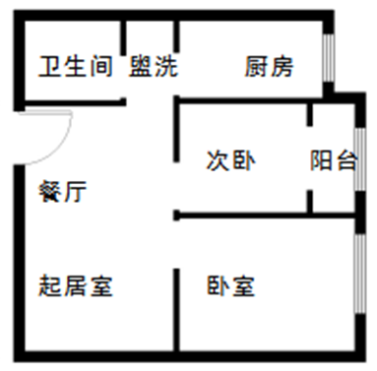

户型：B反
建筑面积：52.91㎡
房屋朝向：东、南
居室：两居
房屋租金：2275.13元/月

大套型

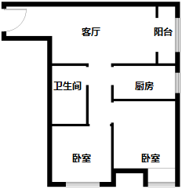

户型：C反
建筑面积：61.95㎡
房屋朝向：东南
居室：两居
房屋租金：2663.85元/月

大套型

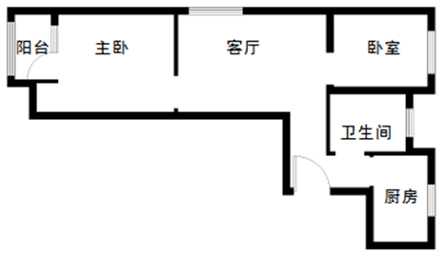

户型：D
建筑面积：58.02㎡
房屋朝向：东西+北
居室：两居
房屋租金：2494.86元/月

大套型

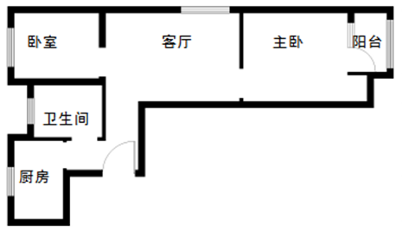

户型：D反
建筑面积：58.02㎡
房屋朝向：东西+北
居室：两居
房屋租金：2494.86元/月

管庄北二里公租房项目户型图

小套型

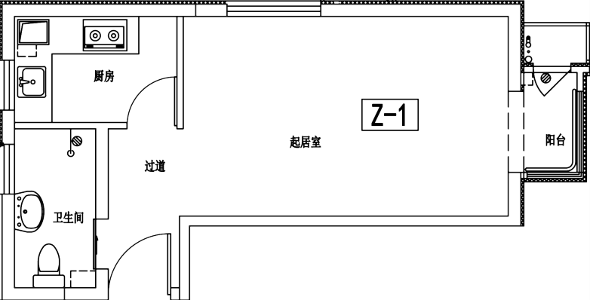
↑N

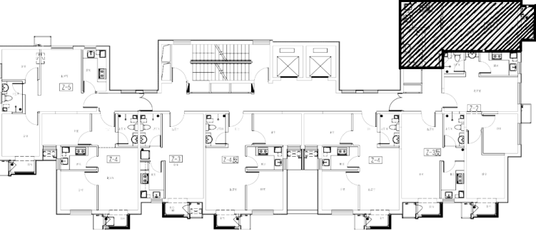
户型编号：Z-1
建筑面积：45.92㎡-46.23㎡
房屋朝向：东、北
房屋租金：1928.64元/月-1941.66元/月

（1#、2#楼Z-1户型分布图）

小套型
↑N
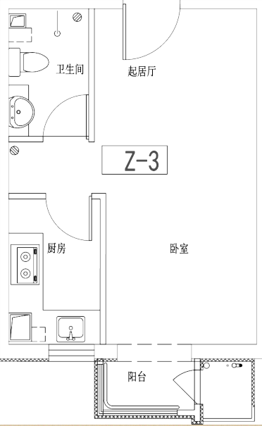
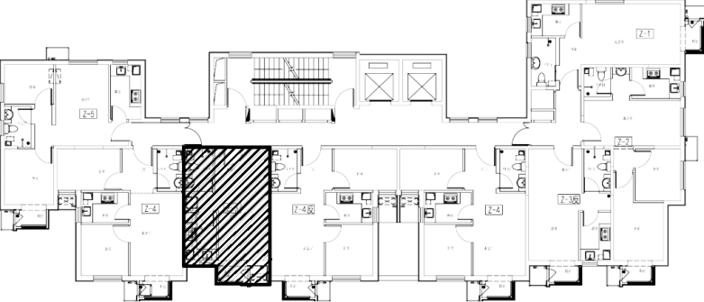

（1#、2#楼Z-3户型分布图）

户型编号：Z-3
建筑面积：约40.45-41.20㎡
房屋朝向：南
房屋租金：约1698.90-1730.40元/月

小套型
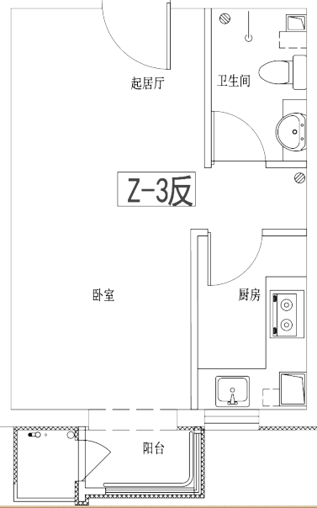
↑N

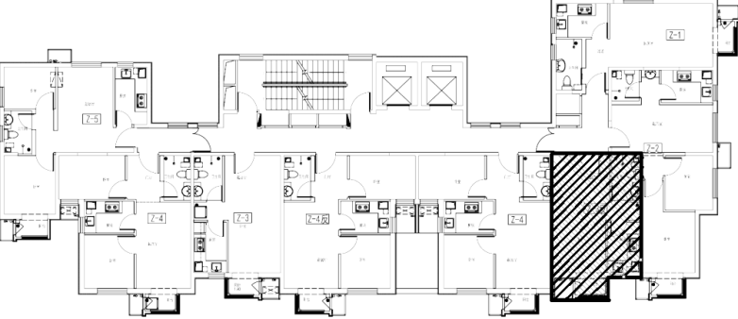

（1#、2#楼Z-3反户型分布图）

户型编号：Z-3反
建筑面积：40.58㎡-40.75㎡
房屋朝向：南
房屋租金：约1704.36元/月-1711.5元/月

大套型
↑N
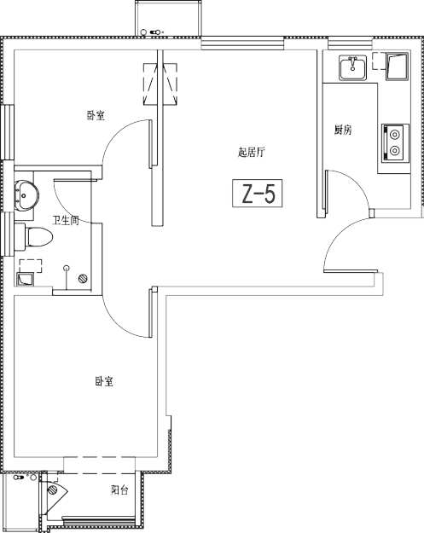

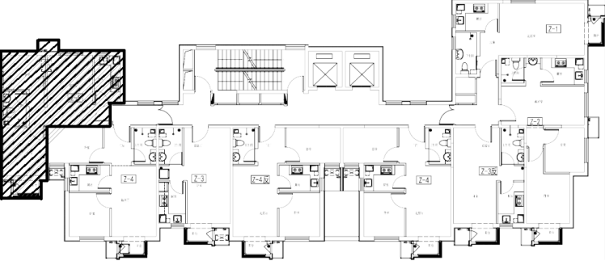

（1#、2#楼Z-5户型分布图）

户型编号：Z-5
建筑面积：60.29㎡
房屋朝向：南、北
房屋租金：2532.18元/月

大套型
↑N
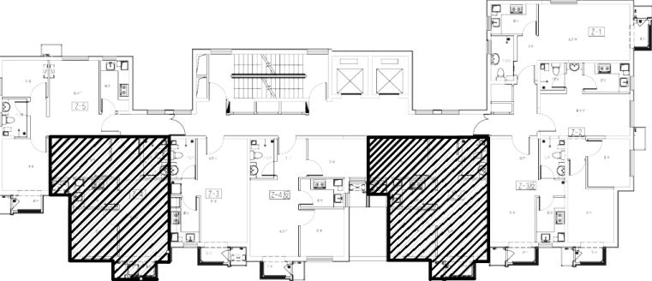
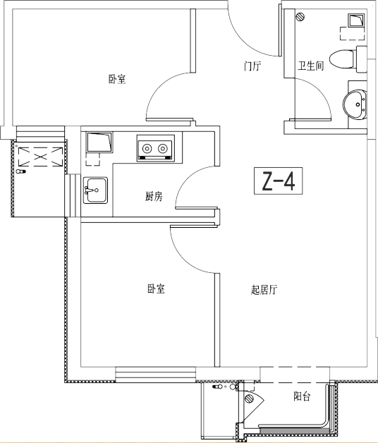

（1#、2#楼Z-4户型分布图）
户型编号：Z-4
建筑面积：60.35㎡
房屋朝向：南
房屋租金：2534.7元/月

熙悦尚郡公租房项目户型图

小套型
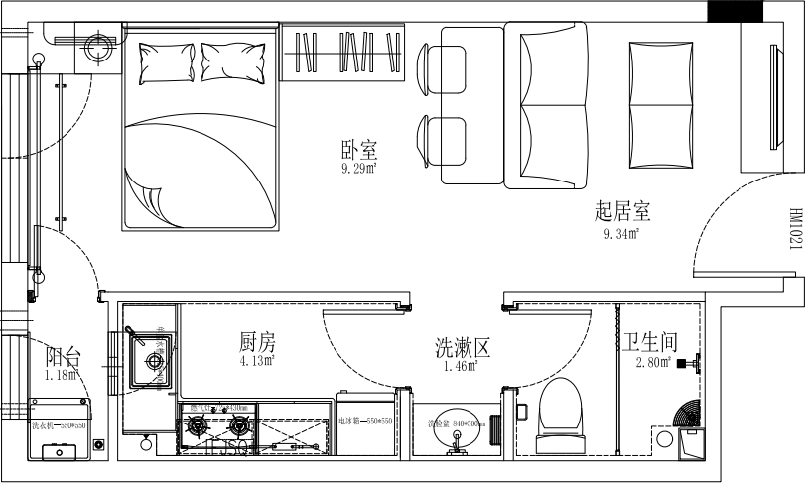
↑N

户型编号：A1 、 A1反
建筑面积：43.36㎡-43.59㎡
房屋朝向：南
房屋租金：2601.60元/月-2615.40元/月

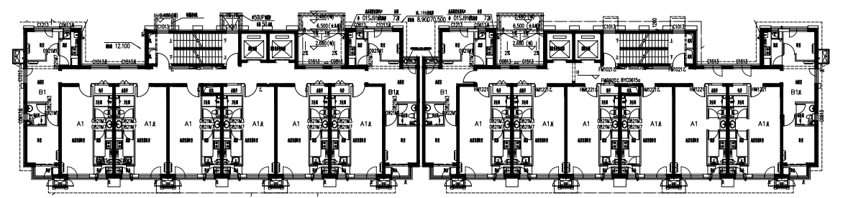

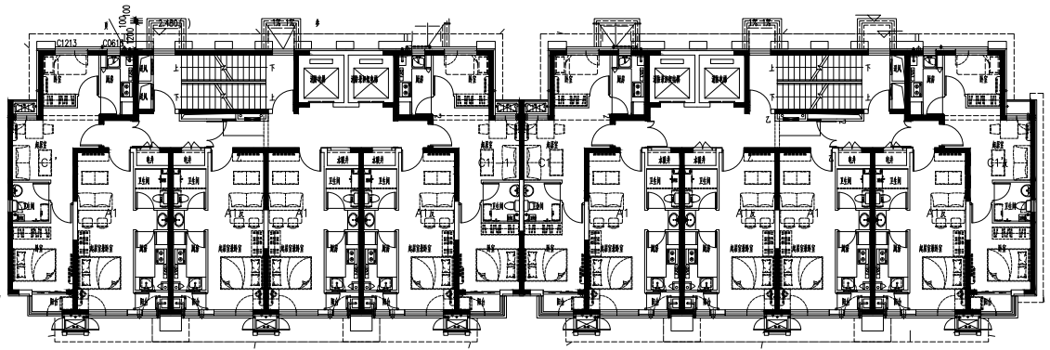
（1#楼A1、A1反 户型分布图 A1户型为03 05 07、A1反户型为02 04 06）

（2#楼A1、A1反 户型分布图A1户型为03 05、A1反户型为02 04）
大套型
↑N
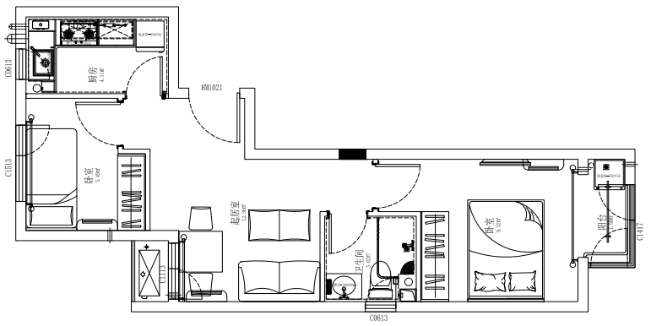

户型编号：C1
建筑面积：57.71㎡
房屋朝向：南北+西
房屋租金：3462.60元/月

（2#楼C1户型分布图、仅1套）
大套型
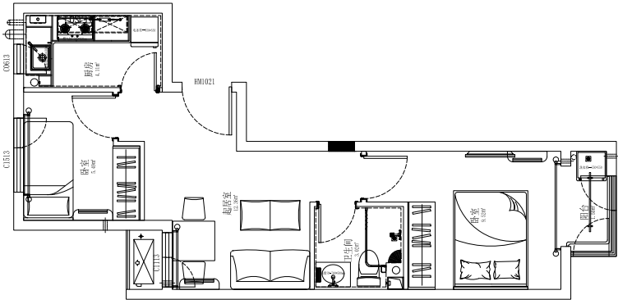
↑N

户型编号：C1’、 C1’反
建筑面积：57.12㎡
房屋朝向：南、北
房屋租金：3427.20元/月

.

（2#楼C1’户型分布图 2号楼1单元06户型）
（2#楼C1’户型分布图 2号楼2单元01户型）

燕保·汇鸿家园公租房项目户型图
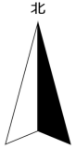
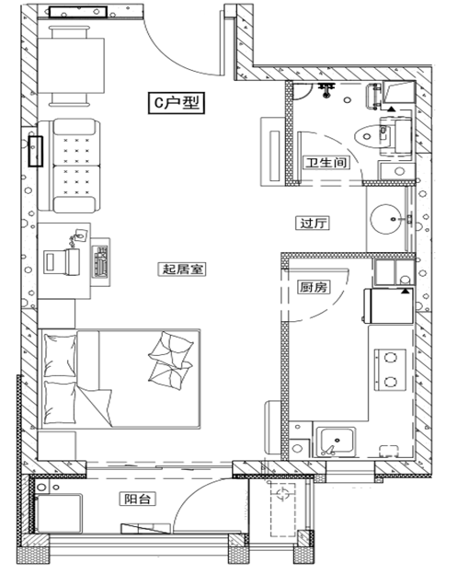
小套型

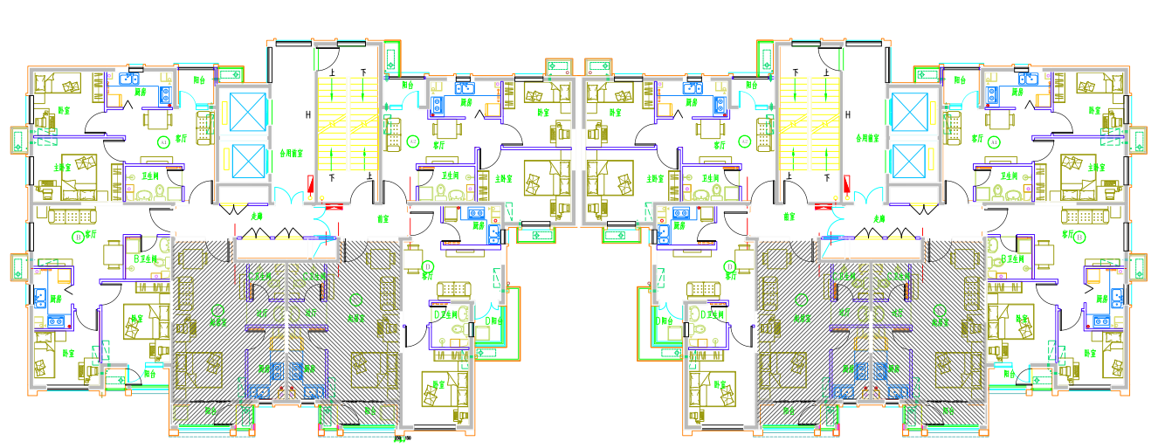
C或C反户型

户型 | 居室 | 套型 | 朝向 | 建筑面积（㎡） | 房屋租金（元/月）
C或C反 | 零居 | 小套型 | 南 | 44.83-45.87 | 1927.69-1972.41

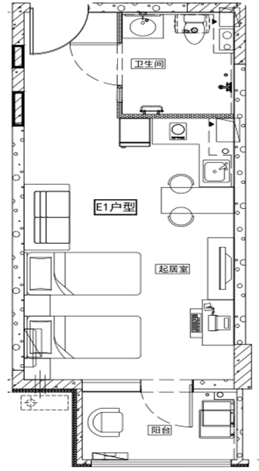
E1或E1反户型
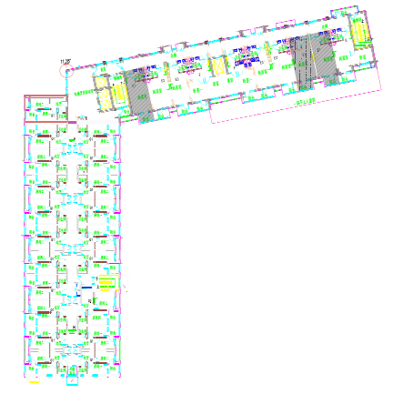

户型 | 居室 | 套型 | 朝向 | 建筑面积（㎡） | 房屋租金（元/月）
E1或E1反 | 零居 | 小套型 | 南 | 49.33 | 2121.19

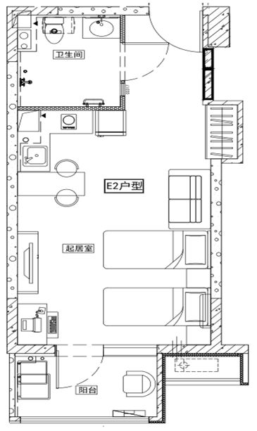

E2反户型

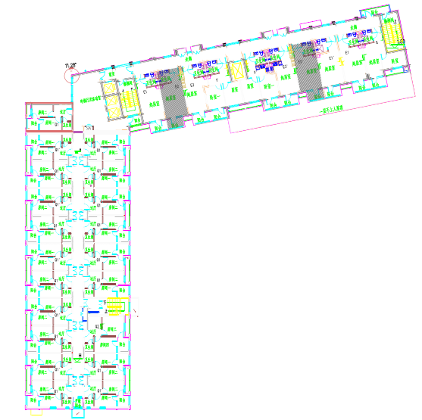

户型 | 居室 | 套型 | 朝向 | 建筑面积（㎡） | 房屋租金（元/月）
E2反 | 零居 | 小套型 | 南 | 50.23 | 2159.89

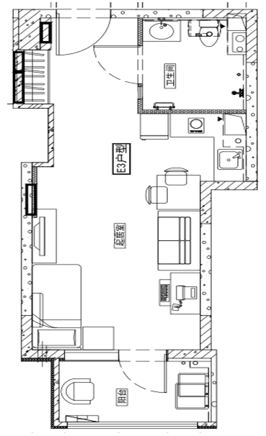

E3户型
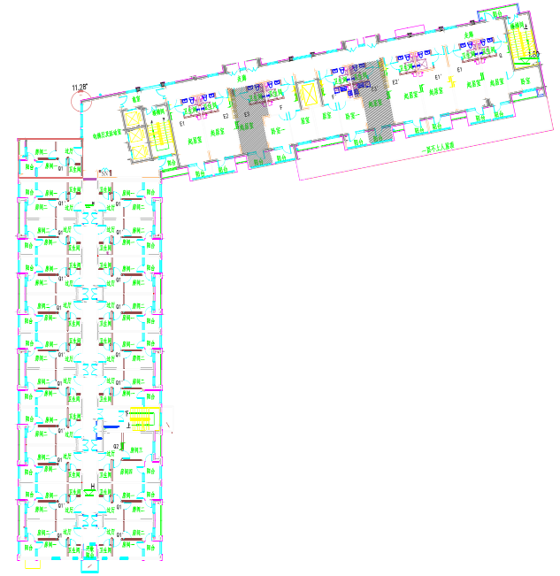

户型 | 居室 | 套型 | 朝向 | 建筑面积（㎡） | 房屋租金（元/月）
E3 | 零居 | 小套型 | 南 | 47.21 | 2030.03

中套型
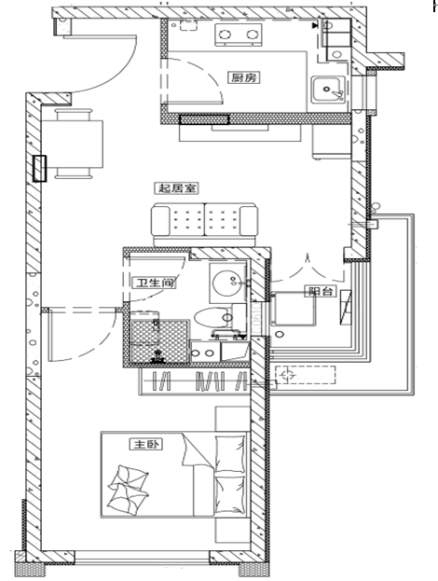

D或D反户型
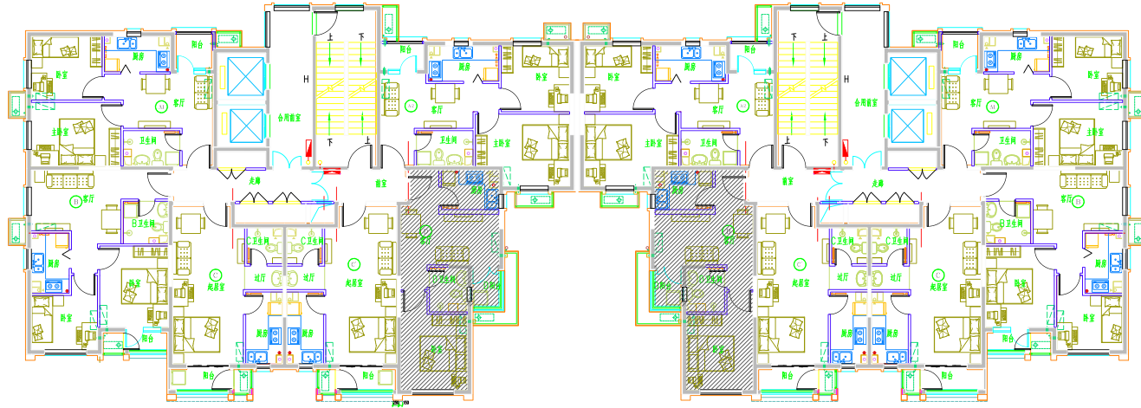
户型 | 居室 | 套型 | 朝向 | 建筑面积（㎡） | 房屋租金（元/月）
D或D反 | 一居 | 中套型 | 西南、东南 | 47.47-48.59 | 2041.21-2089.37

大套型
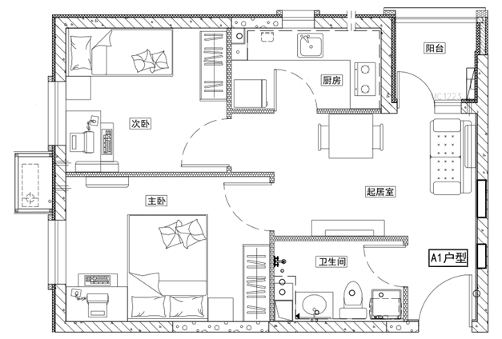
A1户型
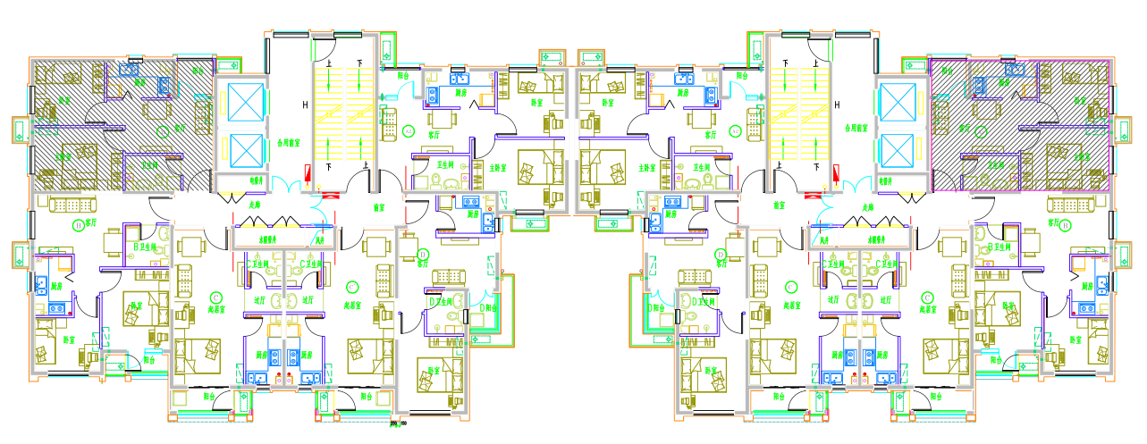

户型 | 居室 | 套型 | 朝向 | 建筑面积（㎡） | 房屋租金（元/月）
A1 | 两居 | 大套型 | 东北 | 58.9 | 2532.7

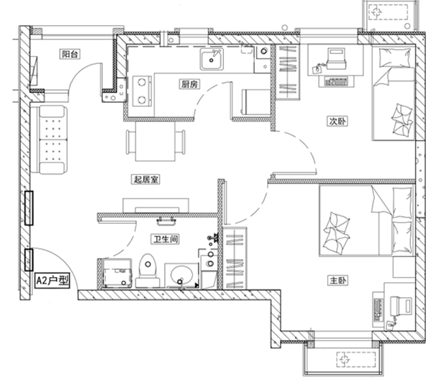
A2或A2反户型
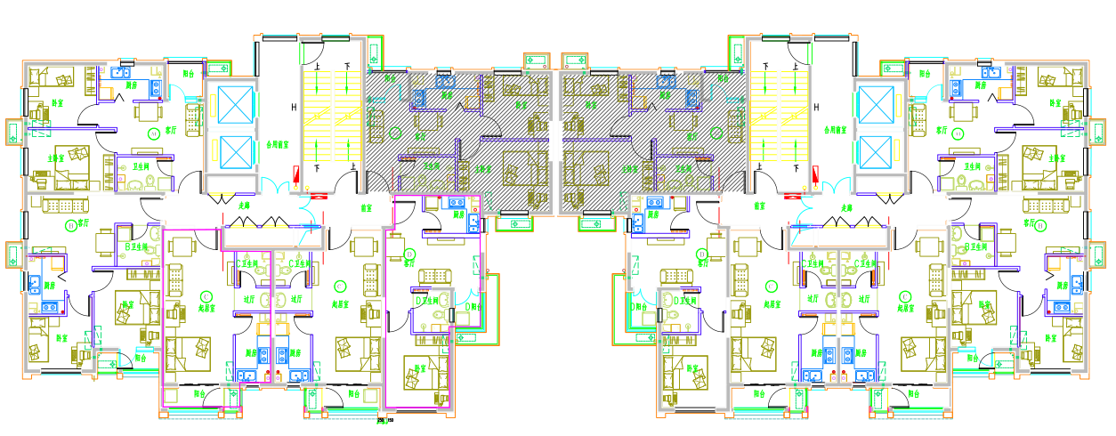

户型 | 居室 | 套型 | 朝向 | 建筑面积（㎡） | 房屋租金（元/月）
A2或A2反 | 两居 | 大套型 | 南北、西北 | 60.7-60.92 | 2610.1-2619.56

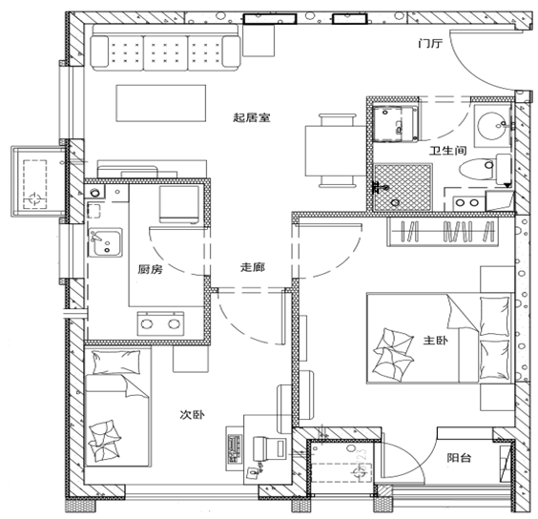
B或B反户型
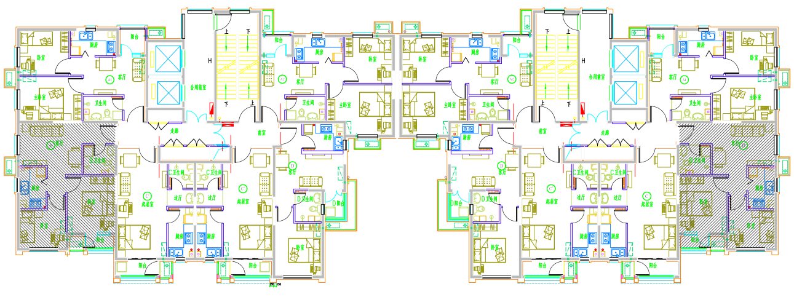

户型 | 居室 | 套型 | 朝向 | 建筑面积（㎡） | 房屋租金（元/月）
B或B反 | 两居 | 大套型 | 西南、东南 | 59.74-61.18 | 2568.82-2630.74

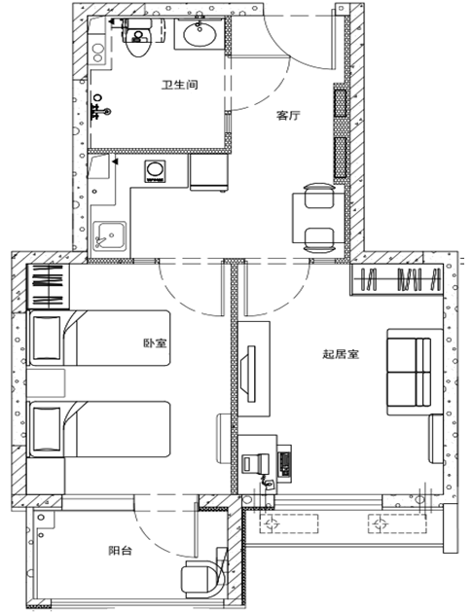

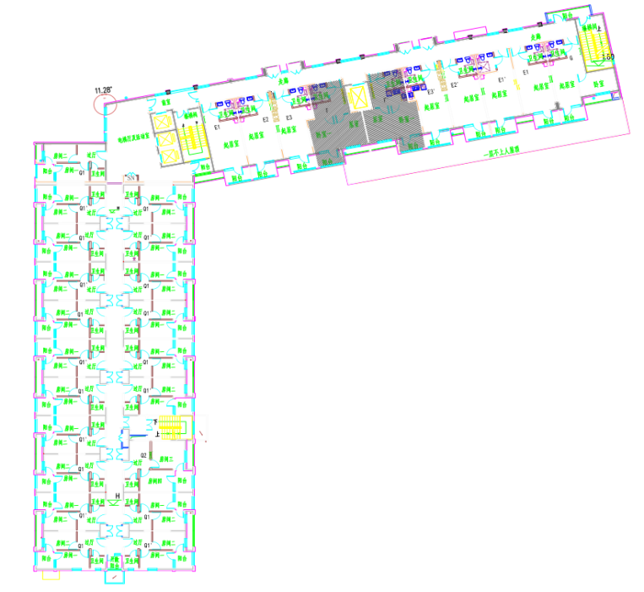
F户型

户型 | 居室 | 套型 | 朝向 | 建筑面积（㎡） | 房屋租金（元/月）
F | 二居 | 大套型 | 南 | 61.87 | 2660.41

燕保·双桥家园公租房项目户型图

中套型（零居）

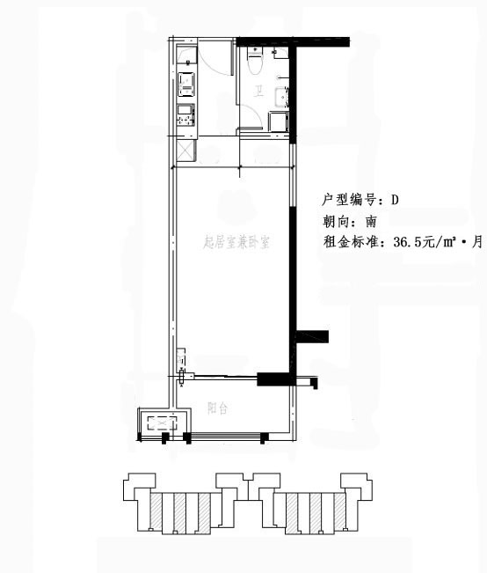

户型编号：D
建筑面积：46.47㎡-50.38㎡
房屋朝向：南
房屋租金：1696.16-1838.87元/月

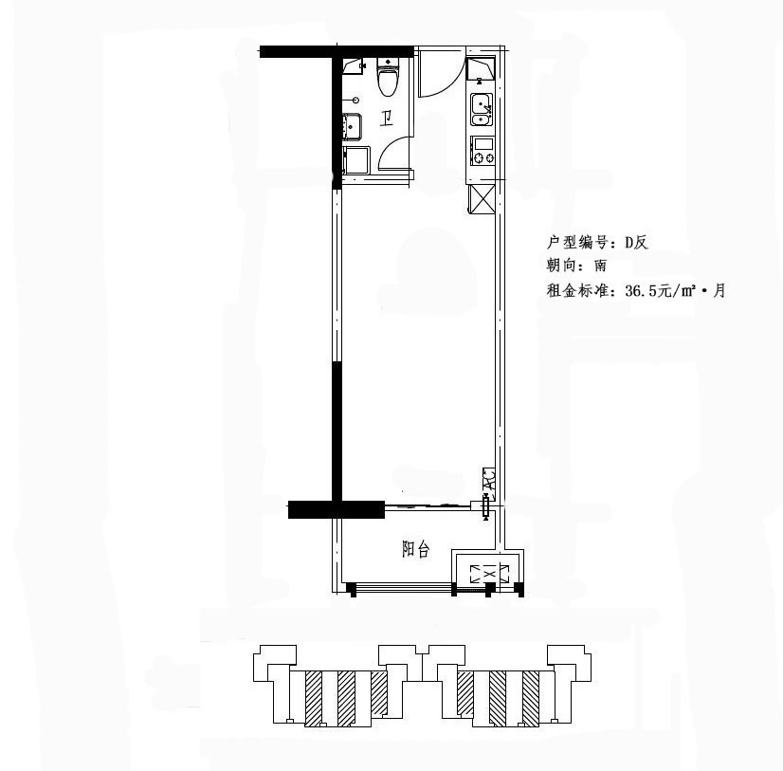

户型编号：D反
建筑面积：46.87㎡-49.7㎡
房屋朝向：南
房屋租金：1710.76-1814.05元/月

中套型（一居）
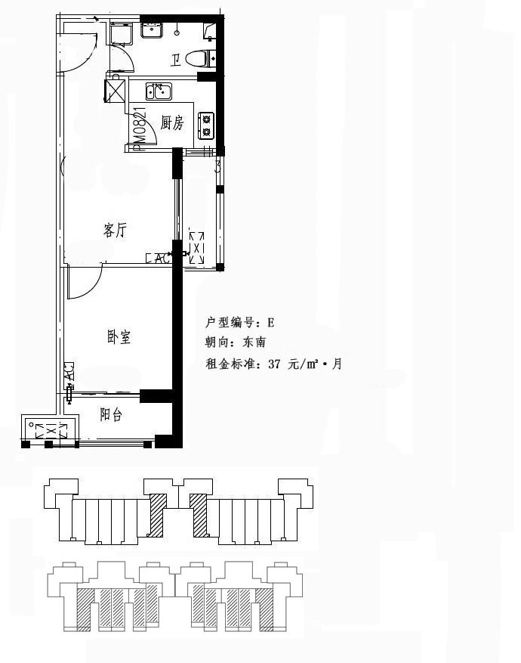

户型编号：E
建筑面积：49.54㎡-52.22㎡
房屋朝向：东南
房屋租金：1820.03-1932.14元/月

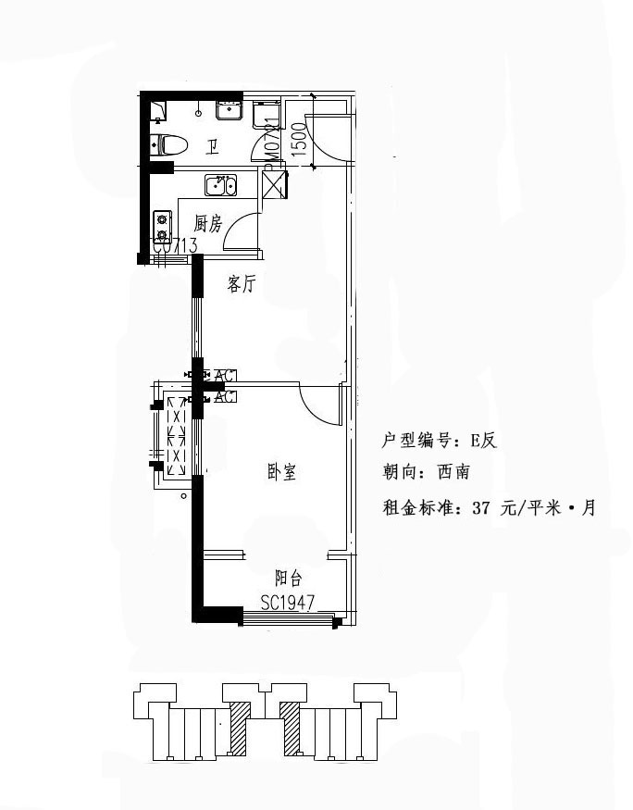

户型编号：E反
建筑面积：49.19㎡-52.22㎡
房屋朝向：西南
房屋租金：1820.03-1932.14元/月

大套型（二居）
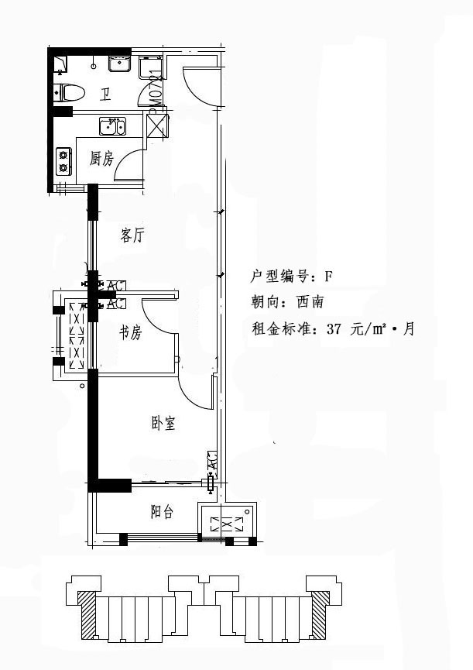

户型编号：F
建筑面积：57.03㎡-57.85㎡
房屋朝向：西南
房屋租金：2110.11-2140.45元/月

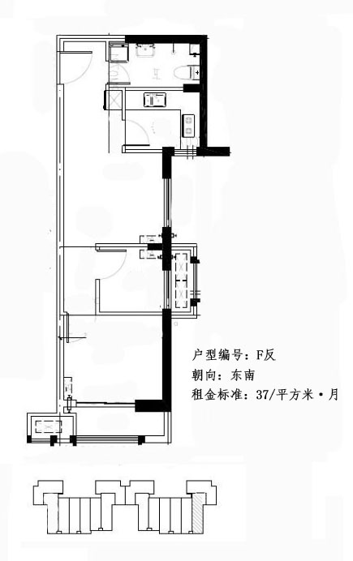
户型编号：F反
建筑面积：57.03㎡-59.54㎡
房屋朝向：东南
房屋租金：2110.11-2202.98元/月
燕保·百湾家园公租房项目户型图

小套型

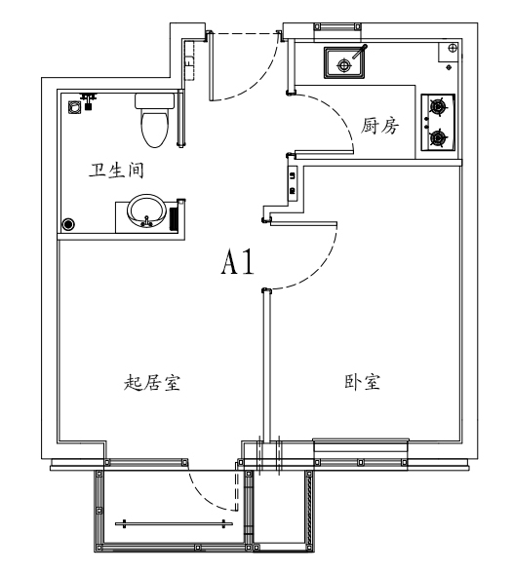 | 户型编号：A1  建筑面积：42.57㎡  房屋朝向：西南  房屋租金：2979.90元/月
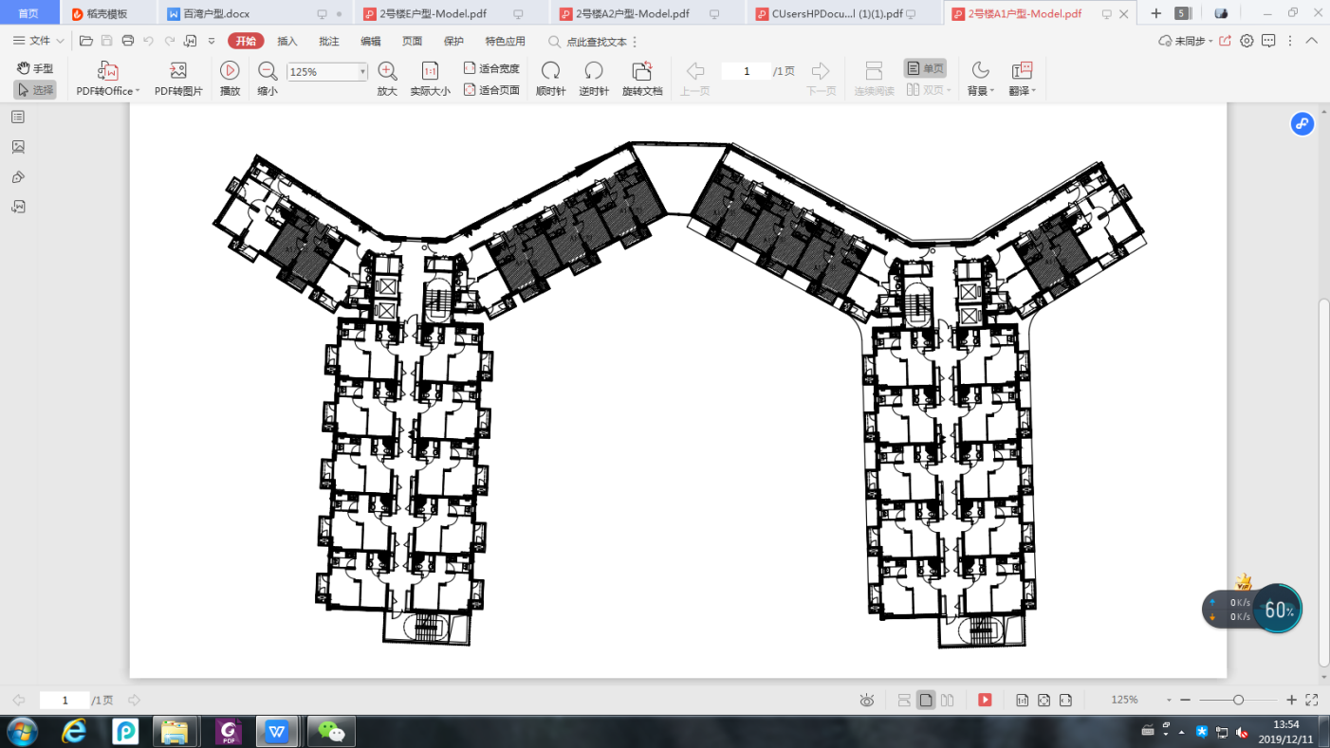

（2#楼A1户型分布图）

小套型

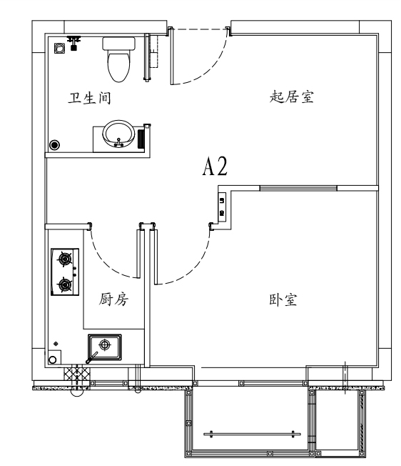 | 户型编号：A2  建筑面积：44.00-44.12㎡  房屋朝向：西  房屋租金：3080.00-3088.40元/月
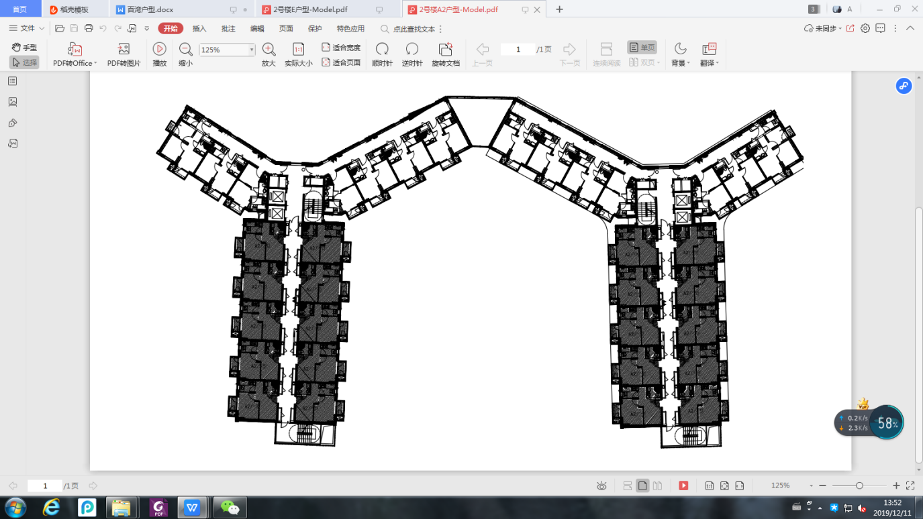

（2#、11#楼A2户型分布图）

中套型

户型编号：A1
建筑面积：46.73-47.14㎡
房屋朝向：东南、南、西南
房屋租金：3271.10-3299.80元/月

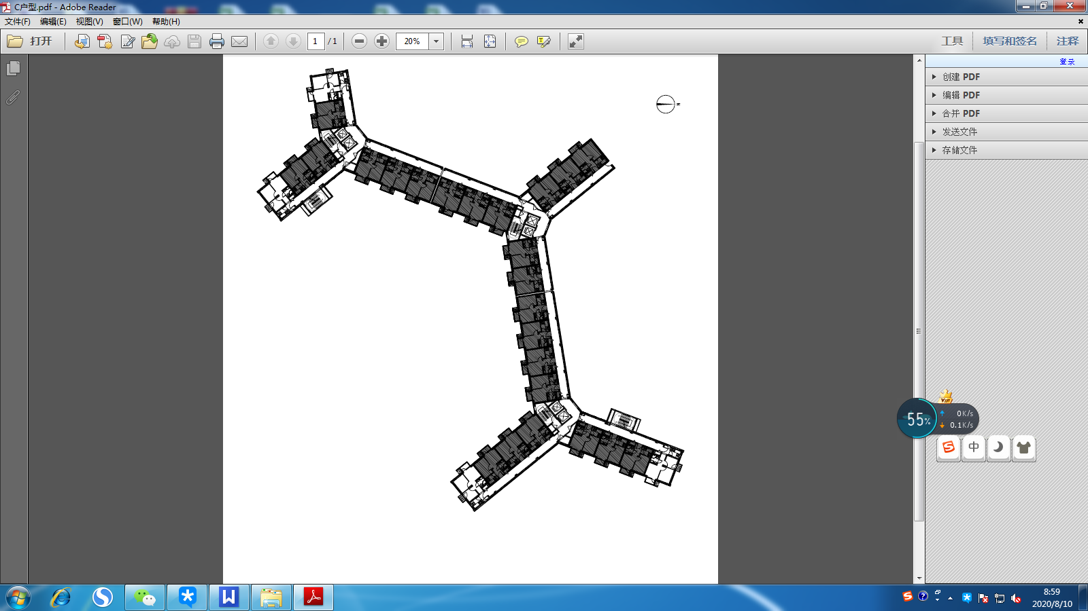
（9#、10#楼A1户型分布图）

大套型

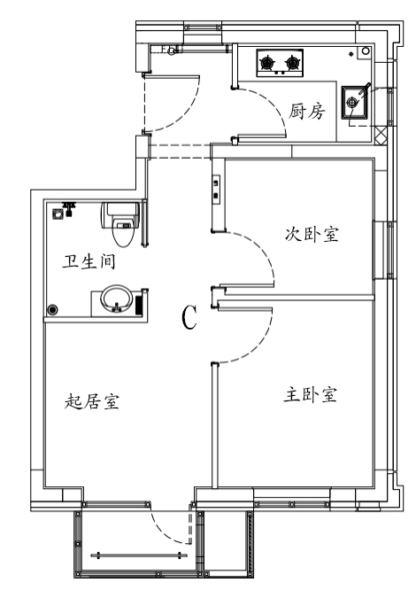 | 户型编号：C  建筑面积：57.93㎡  房屋朝向：东南、南、西南  房屋租金：4055.10元/月
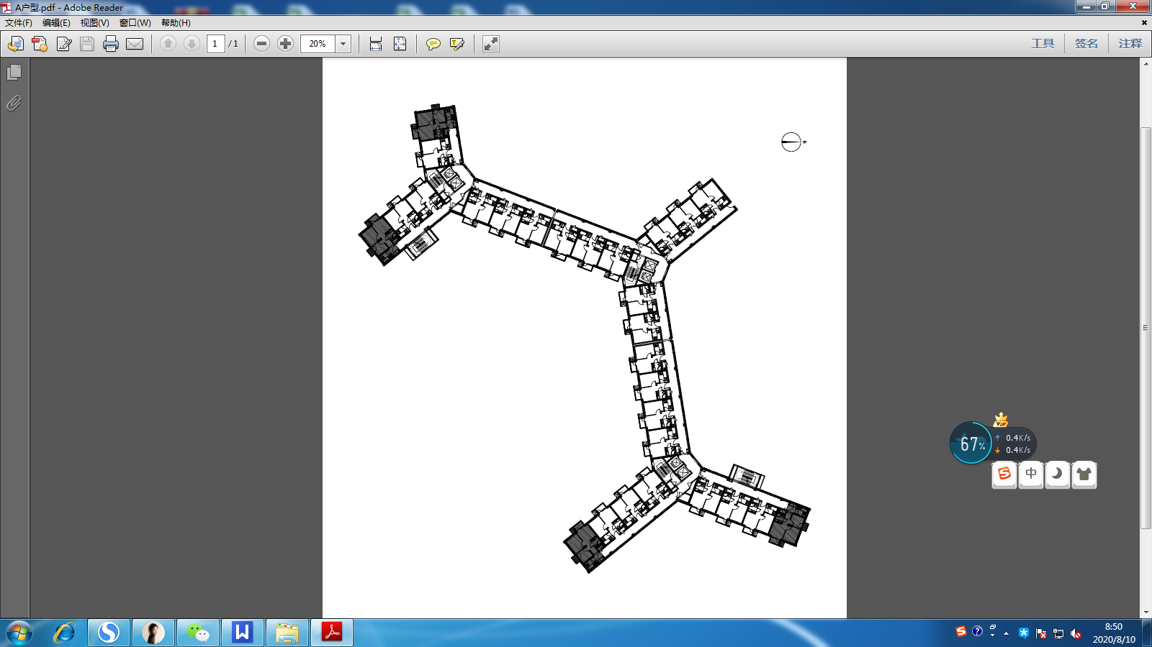
（10#楼C户型分布图）

燕保·北焦家园公租房项目户型图
小套型
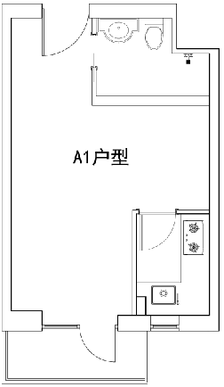 | 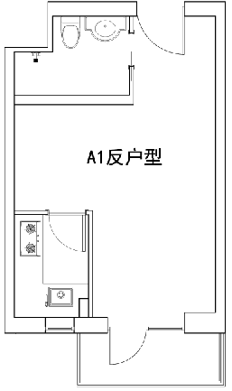
A1及A1反户型（封闭式阳台）
户型编号：A1及A1反户型（封闭式阳台）
居室：零室
建筑面积：45.26㎡
房屋朝向：西南
房屋租金：2715.6元/月

（四区5号楼标准层户型平面布局图）

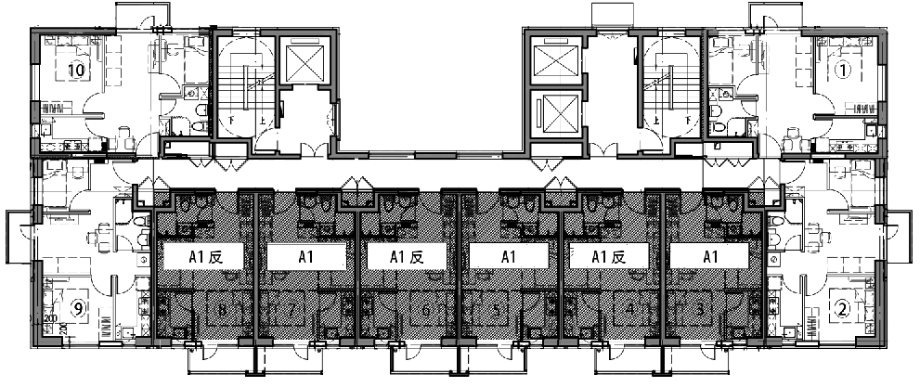

大套型
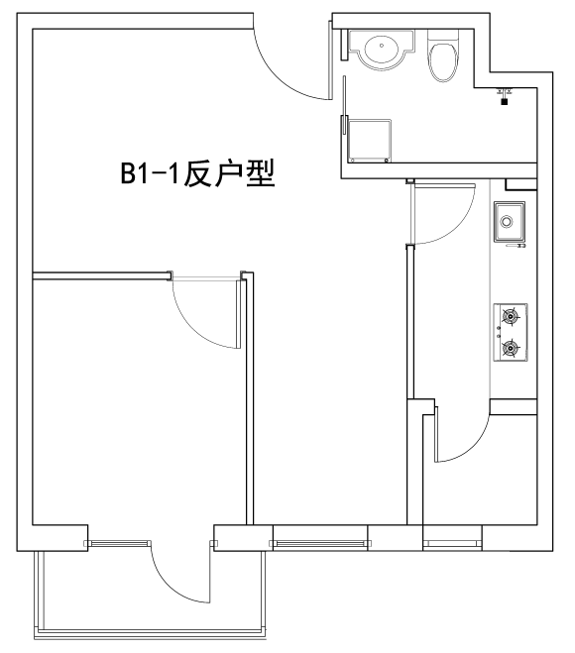
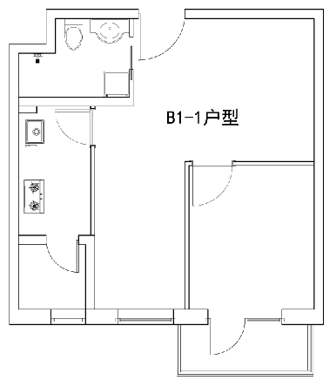
B1-1及B1-1反户型（开放式阳台）
户型编号：B1-1及B1-1反户型（开放式阳台）
居室：一居室
建筑面积：60.5-63.54㎡
房屋朝向：西南
房屋租金：3630-3812.4元/月

（二区2、4号楼标准层偶数层层户型平面布局图）
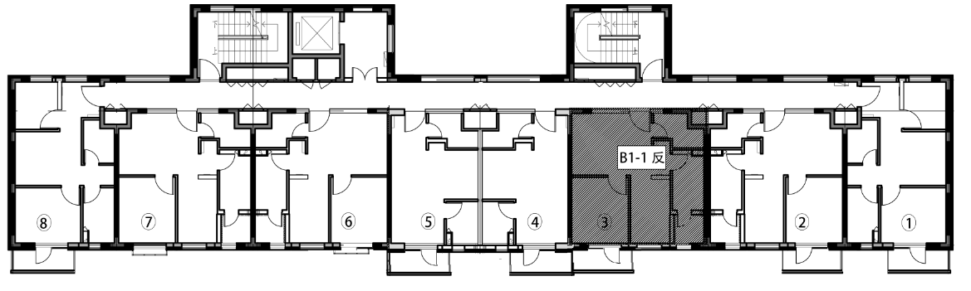

（二区2、4号楼标准层奇数层层户型平面布局图）
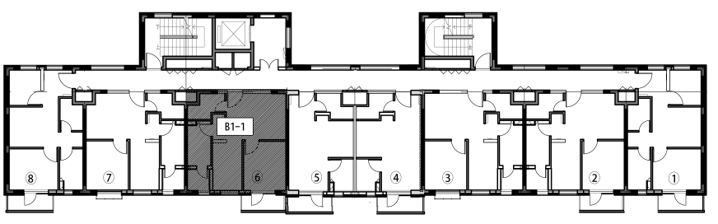
（二区3号楼、三区2号楼标准层奇数层层户型平面布局图）

大套型
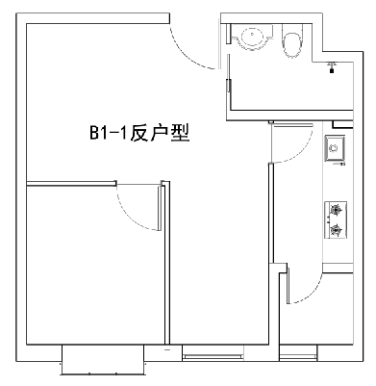
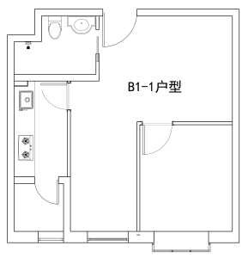
B1-1及B1-1反户型（无阳台）
户型编号：B1-1及B1-1反户型（无阳台）
居室：一居室
建筑面积：60.5-63.54㎡
房屋朝向：西南
房屋租金：3630-3812.4元/月

（二区2、4号楼标准层奇数层层户型平面布局图）
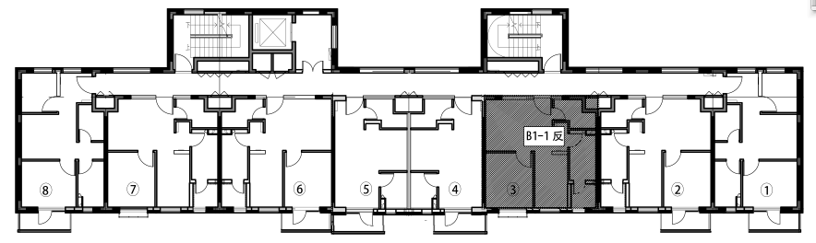
（二区2、4号楼标准层偶数层层户型平面布局图）
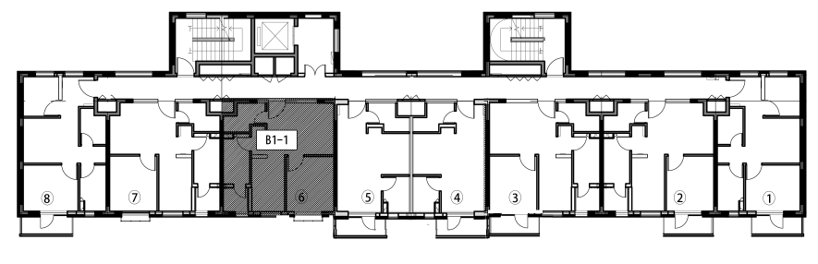

（二区3号楼、三区2号楼标准层偶数层层户型平面布局图）
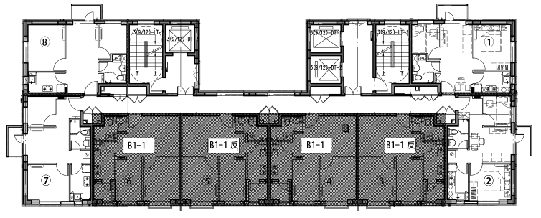

大套型
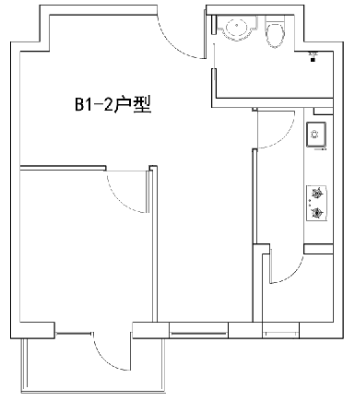 | 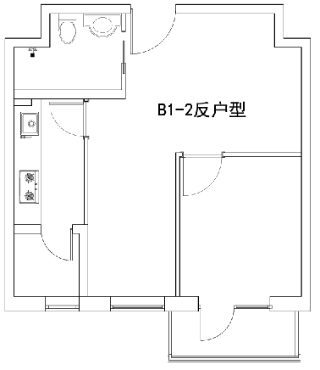
B1-2及B1-2反户型（开放式阳台）
户型编号：B1-2及B1-2反户型（开放式阳台）
居室：一居室
建筑面积：60.35-62.01㎡
房屋朝向：西南
房屋租金：3621-3720.6元/月

（二区2、4号楼标准层奇数层层户型平面布局图）

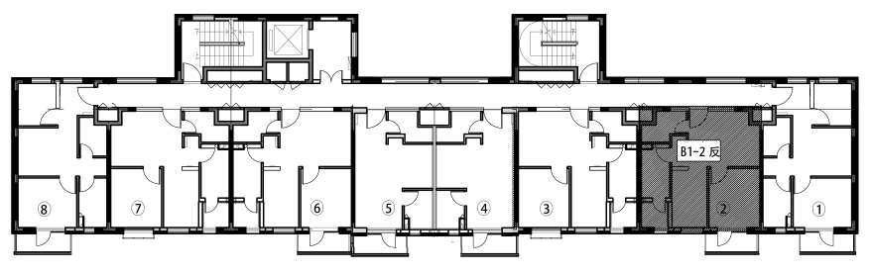
（二区2、4号楼标准层偶数层层户型平面布局图）

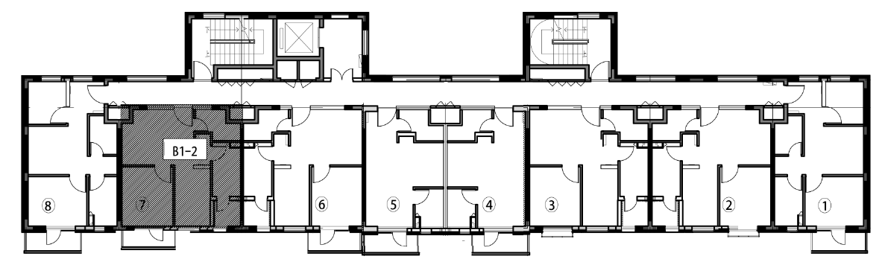

大套型
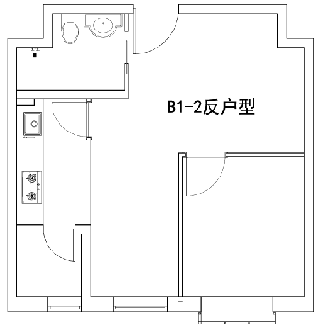
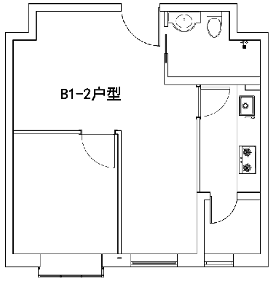
B1-2及B1-2反户型（无阳台）
户型编号：B1-2及B1-2反户型（无阳台）
居室：一居室
建筑面积：60.35-62.01㎡
房屋朝向：西南
房屋租金：3621-3720.6元/月

（二区2、4号楼标准层偶数层层户型平面布局图）

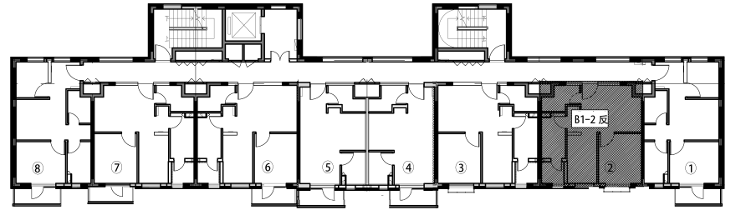

（二区2、4号楼标准层奇数层层户型平面布局图）

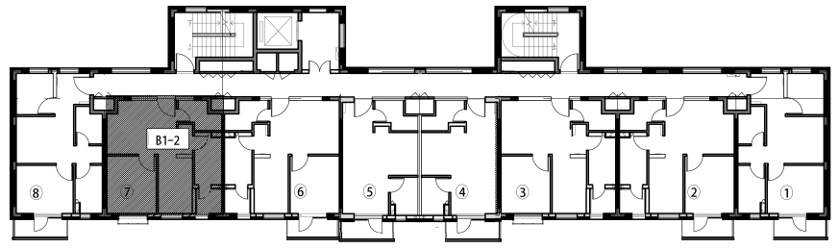

大套型
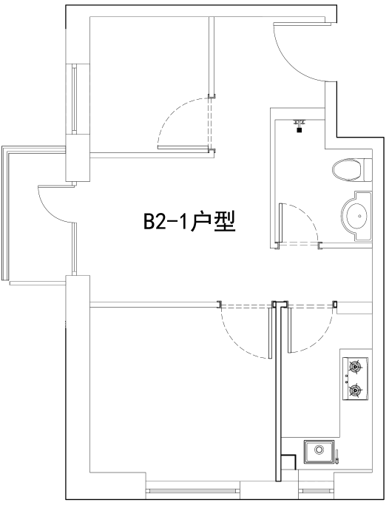 | 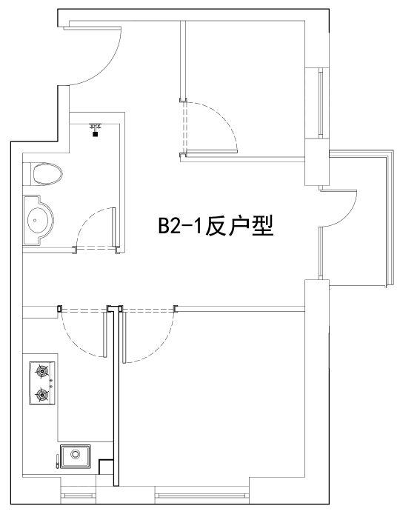
B2-1及B2-1反户型（封闭式阳台）
户型编号：B2-1及B2-1反户型（封闭式阳台）
居室：二居室
建筑面积：55.36-60.37㎡
房屋朝向：西南/西北（B2-1）、西南/东南（B2-1反）、西南
房屋租金：3321.6-3622.2元/月

（二区1、5号楼四区5号楼标准层层户型平面布局图）

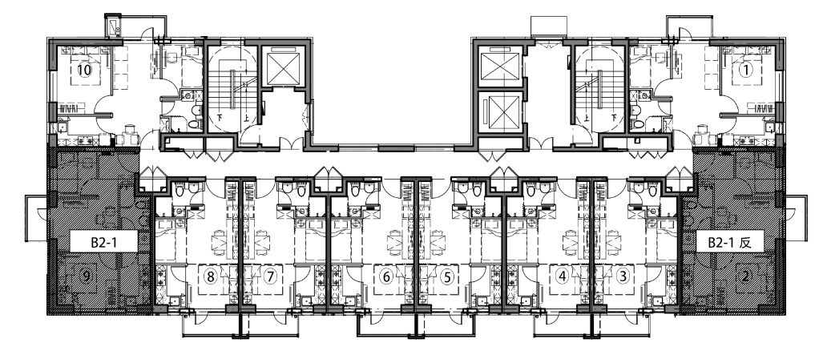
（二区3号楼、三区2号楼标准层层户型平面布局图）

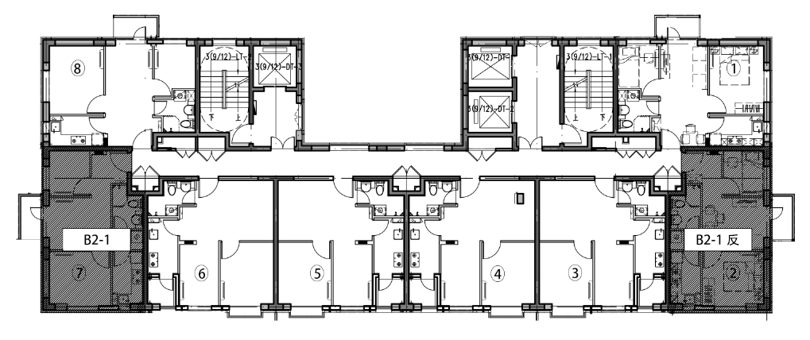

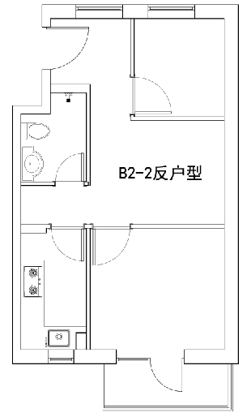
大套型
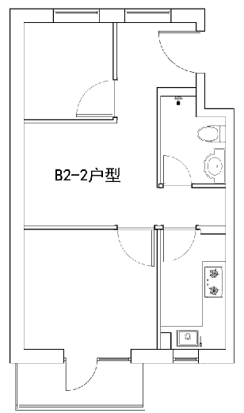
B2-2及B2-2反户型（封闭式阳台）
户型编号：B2-2及B2-2反户型（封闭式阳台）
居室：二居室
建筑面积：56.6-61.32㎡
房屋朝向：西南/东北
房屋租金：3396-3679.2元/月
（二区2、4号楼标准层层户型平面布局图）
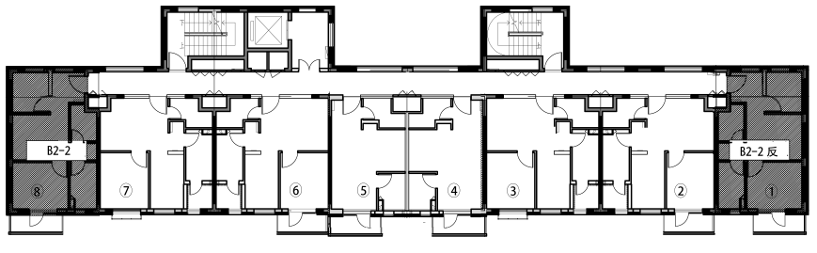

大套型
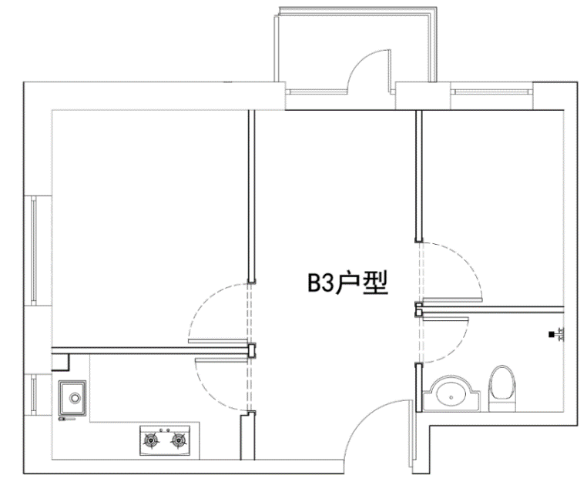 | 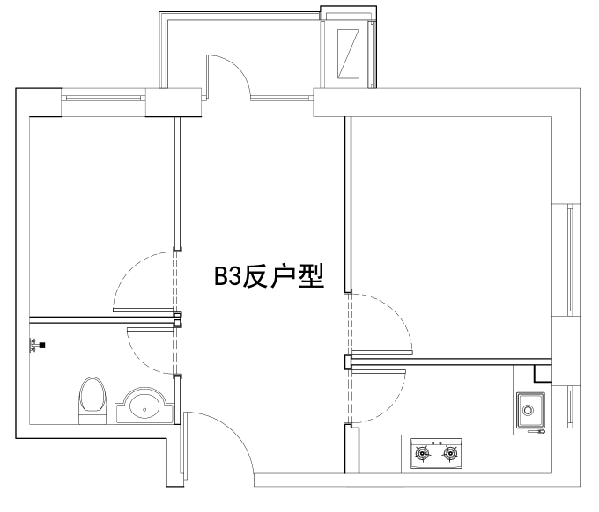
B3及B3反户型（封闭式阳台）
户型编号：B3及B3反户型（封闭式阳台）
居室：二居室
建筑面积：60.72-61.8㎡
房屋朝向：东北/西北（B3）、东北/东南（B3反）、东北
房屋租金：3643.2-3708元/月

（二区1、5号楼，四区5号楼标准层层户型平面布局图）

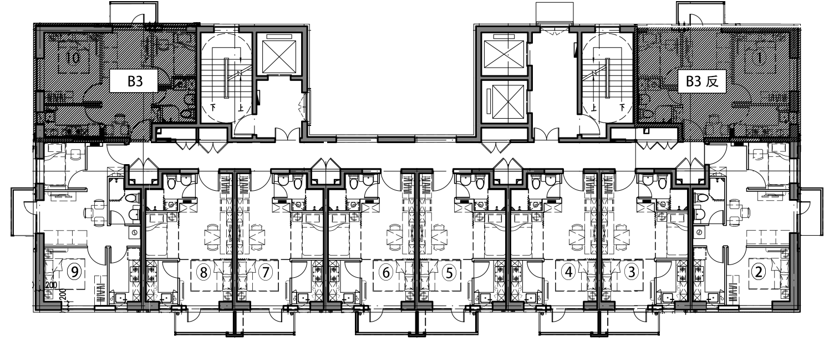
（二区3号楼、三区2号楼标准层层户型平面布局图）

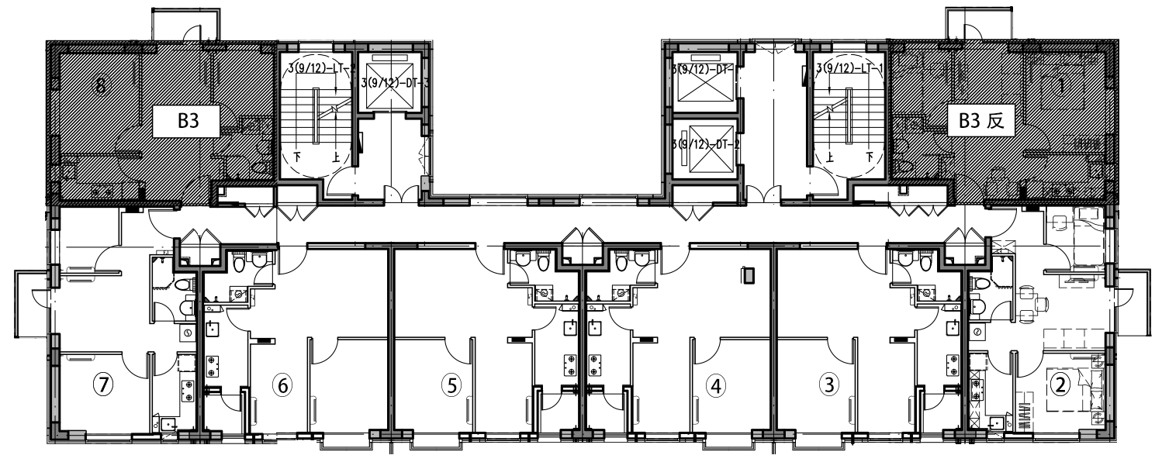

大套型
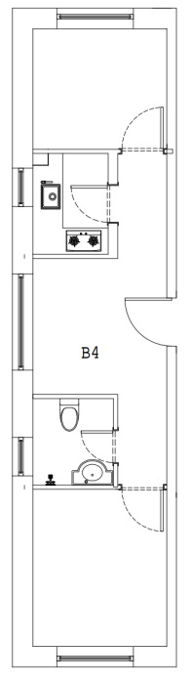 | 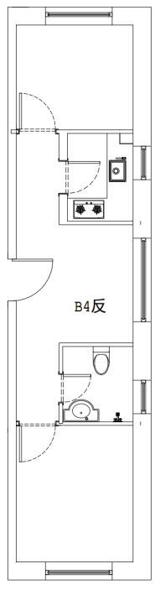
B4及B4反户型
户型编号：B4及B4反户型
居室：两居室
建筑面积：59.33-60.77㎡
房屋朝向：西南/西北/东北（B4）、西南/东南/东北（B4反）
房屋租金：3559.8-3646.2元/月
（一区5、7、8号楼标准层层户型平面布局图）
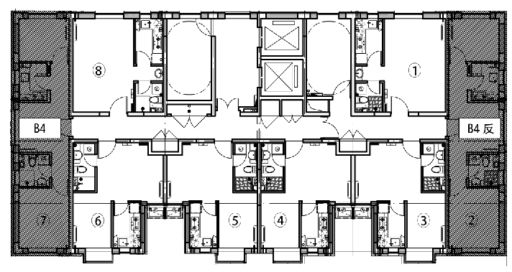

大套型
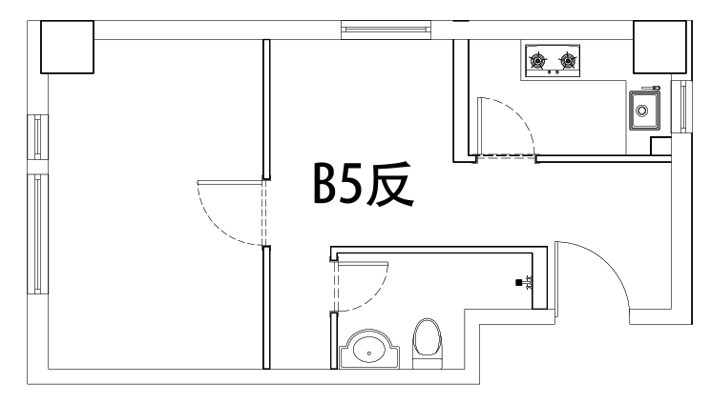
B5反户型
户型编号：B5反户型
居室：一居室
建筑面积：62.74-65.23㎡
房屋朝向：东南/西北/西南
房屋租金：3764.4-3913.8元/月
（二区6、7号楼户型平面示意布局图）
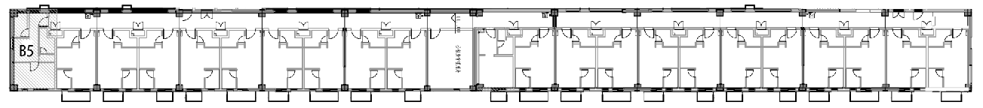
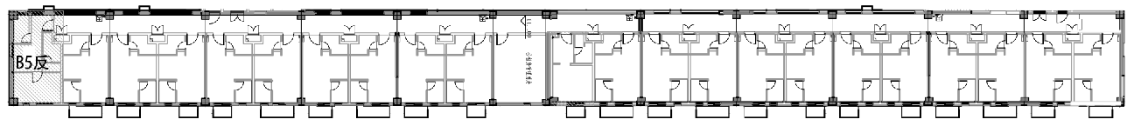

燕保·常营家园公租房项目户型图
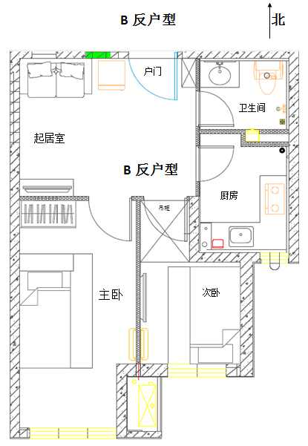

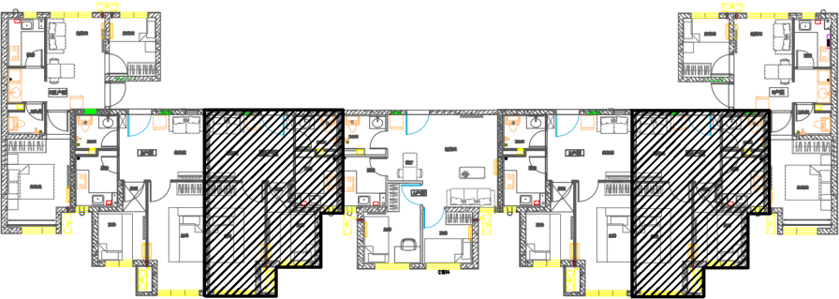

户型编号：B反
建筑面积：54.33㎡-54.37㎡
房屋朝向：南
房屋租金：2281.86元/月-2283.54元/月

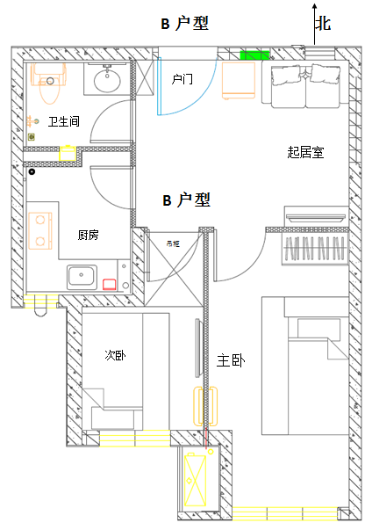

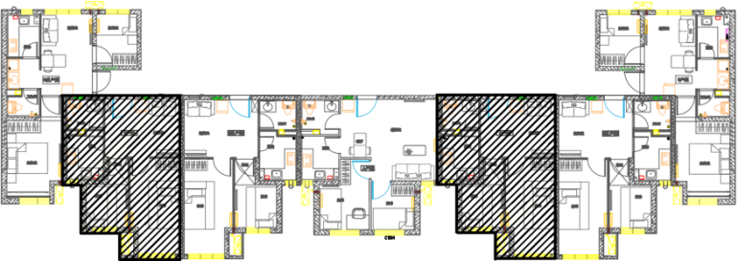

户型编号：B
建筑面积：54.25㎡-54.29㎡
房屋朝向：南
房屋租金：2278.5元/月-2280.18元/月

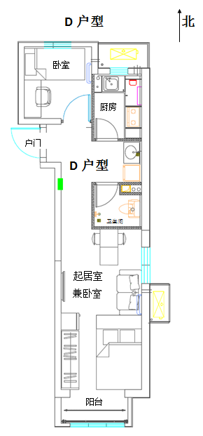

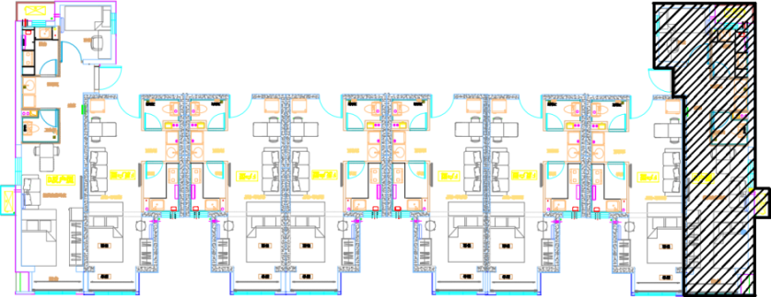

户型编号：D
建筑面积：53.73㎡-53.8㎡
房屋朝向：南北
房屋租金：2256.66元/月-2259.6元/月

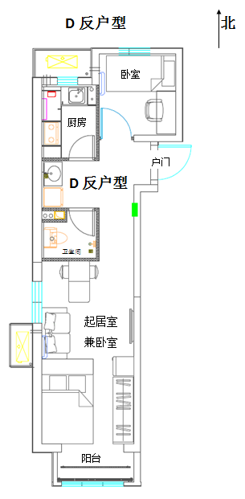

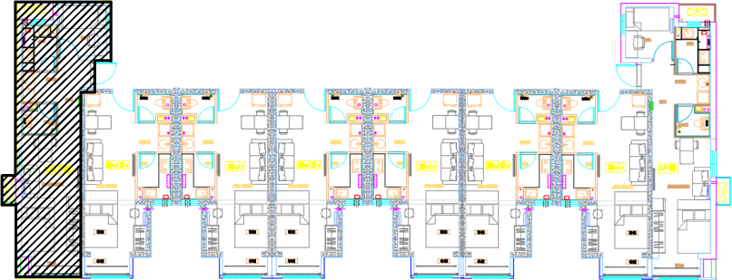

户型编号：D反
建筑面积：53.63㎡-53.73㎡
房屋朝向：南北、东南
房屋租金：2252.46元/月-2256.6元/月

